BÁO CÁO ĐỒ ÁN TỐT NGHIỆP
ĐỀ TÀI: XÂY DỰNG HỆ THỐNG QUẢN LÝ DỰ ÁN (PROJECT MANAGEMENT SYSTEM)
CHƯƠNG 1: TỔNG QUAN VỀ ĐỀ TÀI
Lý do chọn đề tài
Trong môi trường phát triển phần mềm và làm việc nhóm hiện đại, việc quản lý tiến độ, phân công công việc và theo dõi hiệu suất là yếu tố sống còn. Các phương pháp thủ công như Excel hay Email thường rời rạc, khó theo dõi lịch sử và thiếu tính tương tác. Nhu cầu về một hệ thống quản lý dự án tập trung (Centralized Project Management System) giúp:
Tăng cường khả năng cộng tác (Collaboration).
Minh bạch hóa quy trình làm việc.
Cung cấp cái nhìn toàn cảnh về sức khỏe dự án thông qua số liệu. Do đó, đồ án "Xây dựng hệ thống quản lý dự án tích hợp AI" được thực hiện nhằm giải quyết các vấn đề trên.
Mục tiêu của đề tài
Xây dựng website quản lý dự án toàn diện: Cho phép quản lý đa dự án, đa thành viên và quy trình làm việc tùy chỉnh.
Tối ưu hóa trải nghiệm người dùng: Sử dụng giao diện hiện đại, thao tác kéo thả (Kanban), trực quan hóa dữ liệu.
Tích hợp trí tuệ nhân tạo (AI): Hỗ trợ phân tích sức khỏe dự án, dự báo rủi ro và trợ lý ảo giải đáp thắc mắc.
Phạm vi nghiên cứu
Đối tượng sử dụng: Quản trị viên (Admin), Quản lý dự án (Project Manager), Thành viên (Team Member), Khách hàng (Client).
Phạm vi chức năng: Quản lý User/Role, Project, Ticket (Task/Bug/Feature), Workflow, Báo cáo thống kê, AI Copilot.

CHƯƠNG 2: PHÂN TÍCH VÀ THIẾT KẾ HỆ THỐNG
2.1. Tổng quan hệ thống và kiến trúc nghiệp vụ
2.1.1. Tổng quan hệ thống
Hệ thống Quản lý Dự án (Project Management) là một giải pháp phần mềm dựa trên nền tảng Web (Web-based Application), được thiết kế theo mô hình Client-Server. Hệ thống đóng vai trò trung tâm trong việc số hóa quy trình làm việc, kết nối các thành viên trong dự án và cung cấp công cụ đắc lực cho việc ra quyết định.
Hệ thống hoạt động trên môi trường Internet/Intranet, cho phép người dùng truy cập mọi lúc mọi nơi thông qua trình duyệt web mà không cần cài đặt phần mềm phức tạp.

2.1.2. Kiến trúc nghiệp vụ (Business Architecture)
Để đảm bảo khả năng mở rộng (Scalability), tính bảo trì (Maintainability) và độ ổn định cao (High Availability), kiến trúc nghiệp vụ của hệ thống được xây dựng dựa trên mô hình Phân lớp (Layered Architecture). Cấu trúc này giúp tách biệt hoàn toàn giữa logic xử lý dữ liệu và cách thức hiển thị, cho phép các nhóm phát triển có thể làm việc song song và dễ dàng tích hợp các module mới mà không gây ảnh hưởng đến tính toàn vẹn của hệ thống.

Tầng Giao diện & Trải nghiệm (Presentation & Experience Layer)
Đây là "điểm chạm" đầu tiên và duy nhất giữa người dùng và hệ thống. Tầng này không chỉ đóng vai trò hiển thị dữ liệu (View) mà còn chịu trách nhiệm tiếp nhận, chuẩn hóa dữ liệu đầu vào và điều phối các phản hồi từ phía máy chủ để tối ưu hóa trải nghiệm người dùng (UX).
Cơ chế Single-Page Application (SPA) Hybrid: Hệ thống tận dụng sức mạnh của Laravel Livewire. Thay vì sử dụng các framework JavaScript phức tạp như Vue hay React vốn đòi hỏi cấu trúc API riêng biệt, Livewire cho phép xây dựng giao diện tương tác cao ngay trong môi trường PHP. Mọi hành động của người dùng (như nhấn nút, chuyển tab dự án) đều được xử lý qua các yêu cầu AJAX ngầm, giúp cập nhật từng phần của trang web (Component-based updates) mà không cần tải lại toàn bộ trang, tạo cảm giác mượt mà và tốc độ phản hồi cực nhanh.
Thiết kế thích nghi (Responsive Design) & Hệ thống Design System: Sử dụng Tailwind CSS làm nền tảng chính để xây dựng giao diện. Với triết lý Utility-first, hệ thống đảm bảo tính nhất quán về UI/UX trên mọi loại thiết bị (Desktop, Tablet, Mobile). Các thành phần như bảng điều khiển (Dashboard), biểu đồ tiến độ (Gantt Chart) hay danh sách công việc (Kanban Board) được thiết kế theo dạng Module hóa, tự động thay đổi bố cục linh hoạt để hỗ trợ nhà quản lý dự án có thể làm việc mọi lúc, mọi nơi.
Tương tác thời gian thực & Phản hồi tức thì (Real-time Feedback): Tầng giao diện tích hợp các công nghệ như WebSockets (thông qua Laravel Echo). Khi một thành viên trong nhóm cập nhật trạng thái công việc hoặc gửi bình luận, thông báo sẽ được đẩy trực tiếp lên màn hình của các thành viên liên quan mà không cần F5 trang. Điều này cực kỳ quan trọng trong quản lý dự án để đảm bảo luồng thông tin luôn xuyên suốt và giảm thiểu sự chồng chéo công việc.
Xác thực dữ liệu phía Client (Client-side Validation): Để giảm tải cho máy chủ và tăng tốc độ phản hồi, tầng giao diện thực hiện kiểm tra sơ bộ các định dạng dữ liệu (Email, độ dài mật khẩu, các trường bắt buộc) trước khi gửi yêu cầu về tầng nghiệp vụ, giúp người dùng nhận biết lỗi ngay lập tức trong quá trình nhập liệu.
Tầng Logic Nghiệp vụ (Business Logic Layer)
Được coi là "bộ não" trung tâm của toàn bộ hệ thống, tầng này chịu trách nhiệm thực thi các quy trình nghiệp vụ (Business Processes) và quy tắc (Business Rules) cốt lõi. Điểm đặc biệt của tầng này là tính độc lập: nó không quan tâm dữ liệu được hiển thị thế nào ở tầng trên hay lưu trữ ở đâu ở tầng dưới, mà chỉ tập trung vào việc đảm bảo mọi luồng dữ liệu đều tuân thủ đúng logic quản lý dự án.
Project Service & Authorization (Dịch vụ Quản lý & Phân quyền): Không chỉ dừng lại ở việc khởi tạo dự án, module này đóng vai trò là "người gác cổng". Nó chịu trách nhiệm kiểm soát quyền truy cập dựa trên vai trò (Role-Based Access Control - RBAC). Hệ thống sẽ kiểm tra xem một thành viên có đủ thẩm quyền để thay đổi ngân sách dự án hay chỉnh sửa kế hoạch của người khác hay không, đảm bảo tính bảo mật và minh bạch trong môi trường làm việc nhóm.
Ticket Workflow Engine (Bộ máy Điều phối Quy trình): Đây là thành phần quan trọng nhất để xử lý các trạng thái công việc phức tạp. Thay vì các câu lệnh chuyển đổi trạng thái đơn giản, hệ thống sử dụng một bộ máy trạng thái (State Machine) để quản lý vòng đời của ticket.
Tự động hóa: Khi một Ticket chuyển trạng thái, hệ thống tự động kích hoạt các hành động phụ (Side Effects) như: cập nhật % tiến độ tổng thể của dự án, gửi thông báo cho quản lý qua email/Telegram, và ghi nhận nhật ký (Audit Log) để phục vụ việc truy xuất sau này.
Tính toán thông minh: Hệ thống tự động so sánh ngày hoàn thành thực tế với KPI/Deadline ban đầu để đánh giá hiệu suất của nhân sự theo thời gian thực.
Validation Rules & Data Integrity (Quy tắc Ràng buộc & Toàn vẹn dữ liệu): Tầng nghiệp vụ thiết lập một "hàng rào" kiểm soát nghiêm ngặt để đảm bảo dữ liệu không bao giờ ở trạng thái sai lệch. Các logic ràng buộc bao gồm:
Ràng buộc thời gian: Ngày kết thúc dự án/công việc bắt buộc phải sau ngày bắt đầu; thời gian thực hiện công việc không được vượt quá quỹ thời gian của dự án.
Ràng buộc logic phân cấp: Áp dụng quy tắc "Bottom-up" – một Ticket cha (Parent Ticket) chỉ được phép đóng khi tất cả các Ticket con (Sub-tasks) đã hoàn thành, giúp ngăn chặn việc báo cáo khống tiến độ.
Kiểm tra xung đột: Cảnh báo nếu một nhân sự bị gán quá nhiều công việc ưu tiên cao trong cùng một khoảng thời gian (Resource Overload).
Integration Services (Dịch vụ Tích hợp): Tầng này chuẩn bị sẵn các cấu trúc dữ liệu để sẵn sàng kết nối với các dịch vụ bên ngoài (như AI gợi ý nhiệm vụ hoặc API lịch làm việc), giúp hệ thống dễ dàng mở rộng tính năng trong tương lai mà không cần thay đổi cấu trúc cốt lõi.

Tầng Dữ liệu & Lưu trữ (Data & Persistence Layer)
Đây là lớp nền tảng vững chắc nhất của hệ thống, nơi lưu trữ và bảo vệ toàn bộ "tài sản số" của doanh nghiệp. Tầng này không chỉ đơn thuần là nơi chứa dữ liệu mà còn thực hiện nhiệm vụ quản lý vòng đời dữ liệu, tối ưu hóa tốc độ truy vấn và đảm bảo tính nhất quán tuyệt đối trong mọi tình huống.
Hệ quản trị cơ sở dữ liệu quan hệ (MySQL/PostgreSQL): Hệ thống sử dụng cơ sở dữ liệu quan hệ được thiết kế theo các quy tắc chuẩn hóa (Normalization - 1NF, 2NF, 3NF). Việc này giúp loại bỏ sự dư thừa dữ liệu, tránh tình trạng mâu thuẫn thông tin khi cập nhật. Các bảng quan trọng như Users, Projects, Tasks/Tickets, và Comments được liên kết chặt chẽ thông qua các mối quan hệ logic (One-to-Many, Many-to-Many), cho phép truy xuất thông tin đa chiều một cách hiệu quả.
Tối ưu hóa hiệu năng truy vấn (Performance Optimization): Để hệ thống vận hành mượt mà ngay cả khi quy mô dự án lên đến hàng ngàn Ticket, tầng dữ liệu được áp dụng các kỹ thuật tối ưu hóa tiên tiến:
Hệ thống Indexing (Chỉ mục): Các trường thường xuyên xuất hiện trong mệnh đề WHERE hoặc JOIN như status_id, assignee_id, created_at được đánh chỉ mục hợp lý, giúp tăng tốc độ tìm kiếm và lọc dữ liệu lên gấp nhiều lần.
Eager Loading: Trong mã nguồn, hệ thống ưu tiên sử dụng cơ chế tải trước dữ liệu liên quan, giúp giảm thiểu vấn đề truy vấn "N+1" – một lỗi phổ biến gây chậm hệ thống trong các framework như Laravel hay Spring Boot.
Đảm bảo tính nhất quán và toàn vẹn (Data Integrity & ACID): Dữ liệu quản lý dự án đòi hỏi độ chính xác tuyệt đối, do đó tầng này áp dụng nghiêm ngặt các cơ chế bảo vệ:
Database Transactions: Mọi tác vụ phức tạp (ví dụ: khi tạo một dự án mới đồng thời gán 10 nhân sự vào các vị trí khác nhau) đều được đặt trong một Transaction. Nếu một bước bất kỳ gặp lỗi, toàn bộ quá trình sẽ được hoàn tác (Rollback), đảm bảo không có dữ liệu "rác" hay dữ liệu dở dang tồn tại trong hệ thống.
Ràng buộc khóa ngoại (Foreign Keys): Sử dụng các ràng buộc mức cơ sở dữ liệu để kiểm soát hành vi xóa dữ liệu (như ON DELETE CASCADE để tự động dọn dẹp các task phụ khi xóa dự án, hoặc RESTRICT để ngăn việc xóa một thành viên đang là người phụ trách chính của một dự án quan trọng).
Quản lý lưu trữ tệp tin (File Storage): Đối với các tài liệu dự án, hình ảnh mô tả lỗi (bug screenshots) hoặc tài liệu đính kèm, hệ thống tách biệt phần lưu trữ vật lý ra khỏi cơ sở dữ liệu (sử dụng Local Storage hoặc Cloud Storage như Amazon S3). Chỉ có đường dẫn (Path) và siêu dữ liệu (Metadata) được lưu trong database, giúp giữ cho kích thước cơ sở dữ liệu luôn gọn nhẹ và dễ sao lưu.
Tầng Tích hợp & Thông minh (Integration & Intelligence Layer)
Tầng này đóng vai trò là "trung tâm gia tăng giá trị", giúp hệ thống chuyển mình từ một phần mềm quản lý thụ động sang một trợ lý chủ động. Bằng cách kết hợp trí tuệ nhân tạo và các cơ chế xử lý bất đồng bộ, hệ thống có thể tối ưu hóa hiệu suất làm việc và cung cấp các góc nhìn chuyên sâu cho nhà quản lý.
Tích hợp Trí tuệ nhân tạo (OpenAI/LLM Integration): Hệ thống kết nối trực tiếp với các mô hình ngôn ngữ lớn (LLM) thông qua API để thực hiện các tác vụ phân tích dữ liệu văn bản phức tạp:
Tóm tắt thông minh: Tự động tổng hợp nội dung từ các cuộc thảo luận dài hoặc các yêu cầu phức tạp trong Ticket thành một bản tóm tắt ngắn gọn, giúp người thực hiện nắm bắt trọng tâm công việc nhanh chóng.
Phân tích rủi ro: AI phân tích dữ liệu lịch sử và trạng thái hiện tại để cảnh báo về khả năng chậm tiến độ (Slack detection) hoặc phát hiện các điểm nghẽn (Bottlenecks) trong quy trình nghiệp vụ.
Gợi ý phân bổ: Dựa trên mô tả công việc, AI có thể gợi ý những nhân sự có kỹ năng phù hợp nhất để thực hiện Ticket đó.
Hệ thống xử lý hàng đợi (Background Jobs & Queue System): Để đảm bảo trải nghiệm người dùng luôn mượt mà và không bị gián đoạn (Non-blocking UI), các tác vụ tiêu tốn nhiều tài nguyên hoặc có độ trễ cao được tách khỏi luồng xử lý chính:
Cơ chế thực thi: Các công việc như gửi email thông báo hàng loạt cho toàn bộ thành viên dự án, xuất báo cáo PDF/Excel dung lượng lớn, hoặc đồng bộ dữ liệu với bên thứ ba sẽ được đẩy vào hàng đợi (Queue).
Ưu điểm: Người dùng nhận được phản hồi ngay lập tức trên giao diện, trong khi các Worker ở phía máy chủ sẽ xử lý các tác vụ này một cách tuần tự dưới nền.
Lập lịch tác vụ tự động (Task Scheduler & Cron Jobs): Đây là bộ máy vận hành tự động của hệ thống, đảm bảo các quy trình nghiệp vụ được thực hiện đều đặn mà không cần sự can thiệp thủ công:
Quản lý kỳ hạn: Mỗi sáng, hệ thống tự động quét toàn bộ cơ sở dữ liệu để tìm các Ticket sắp đến hạn (Due date) hoặc đã quá hạn để gửi cảnh báo nhắc nhở (Daily Digest) cho nhân sự và quản lý.
Báo cáo định kỳ: Tự động tính toán số liệu hiệu suất và gửi báo cáo tổng kết tuần vào mỗi chiều Thứ Sáu, giúp các cấp lãnh đạo luôn có cái nhìn tổng quát về sức khỏe của các dự án.
Khả năng mở rộng API (API Gateway Ready): Tầng này được thiết kế sẵn các chuẩn kết nối (RESTful/Webhooks) để trong tương lai có thể dễ dàng tích hợp với các công cụ làm việc phổ biến khác như Slack, Microsoft Teams hoặc Google Calendar, tạo nên một hệ sinh thái làm việc tập trung.
Sơ đồ kiến trúc nghiệp vụ tổng quát:
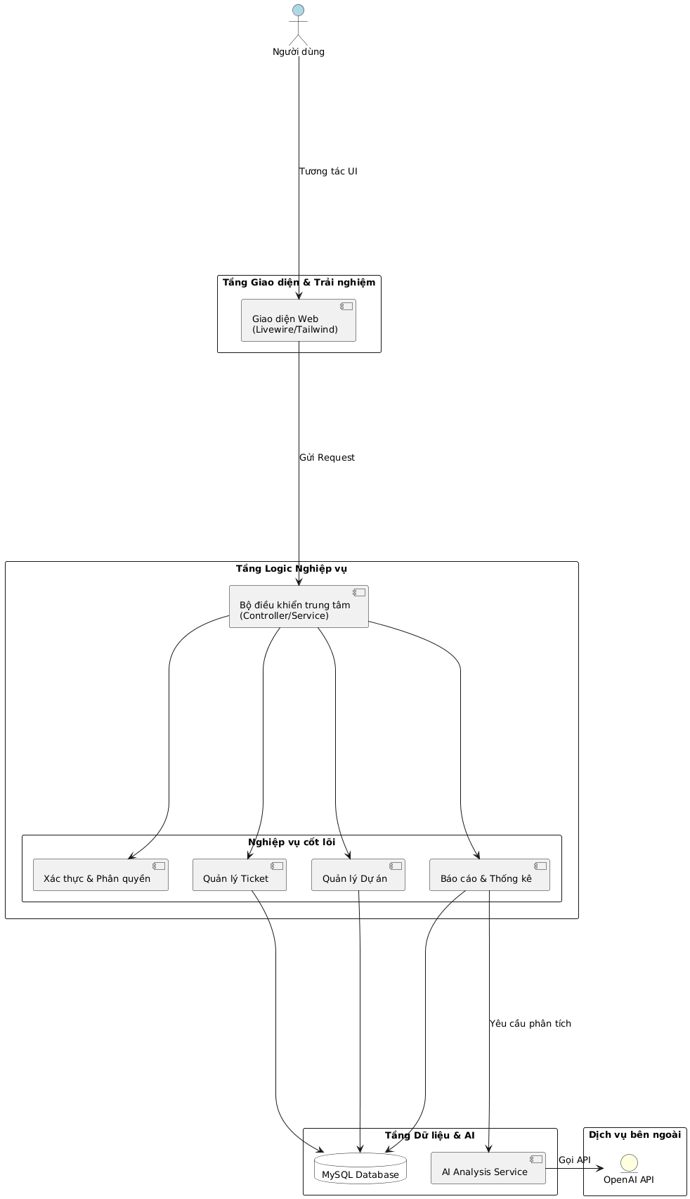

2.1.3. Mô hình kiến trúc phần mềm
Hệ thống được xây dựng trên nền tảng Laravel Framework, tuân thủ nghiêm ngặt mô hình kiến trúc Model-View-Controller (MVC). Tuy nhiên, để đáp ứng yêu cầu về một ứng dụng quản lý dự án hiện đại, có tính tương tác cao, hệ thống đã tích hợp thêm FilamentPHP dựa trên hệ sinh thái TALL Stack (Tailwind CSS, Alpine.js, Laravel, Livewire).
Model (Tầng Dữ liệu & Thực thể)
Đây là thành phần cốt lõi đại diện cho cấu trúc dữ liệu và các quy tắc nghiệp vụ nội tại của hệ thống.
Eloquent ORM: Thay vì viết truy vấn SQL thuần, hệ thống sử dụng Eloquent để ánh xạ các bảng trong cơ sở dữ liệu thành các đối tượng PHP. Các Model chính bao gồm: User, Project, Ticket/Task, Comment, Attachment.
Business Rules nội tại: Các quy tắc như "mối quan hệ giữa dự án và thành viên" (Relationships) hay "tự động dọn dẹp dữ liệu liên quan" (Model Observers) được định nghĩa ngay tại đây, đảm bảo dữ liệu luôn nhất quán.
View (Tầng Hiển thị & Giao diện)
View trong hệ thống không chỉ là các trang HTML tĩnh mà là một hệ thống giao diện động, phản hồi nhanh.
Blade Engine & Filament Resources: Sử dụng Blade Template để tạo ra các giao diện tùy chỉnh và FilamentPHP để xây dựng nhanh các bảng điều khiển (Dashboard), biểu đồ và các bộ lọc dữ liệu thông minh.
Livewire Integration: Đây là điểm khác biệt so với MVC truyền thống. Livewire đóng vai trò như một cầu nối, cho phép các View có thể tự cập nhật dữ liệu từ máy chủ mà không cần tải lại trang, mang lại trải nghiệm SPA (Single Page Application) nhưng vẫn giữ được sự đơn giản của Laravel.
Controller (Tầng Điều khiển & Logic)
Đóng vai trò là "người điều phối" (Mediator) giữa Model và View.
Xử lý yêu cầu (Request Handling): Controller tiếp nhận các hành động từ người dùng (như nhấn nút "Giao việc"), thực hiện kiểm tra tính hợp lệ (Validation), sau đó yêu cầu Model cập nhật dữ liệu.
Phân phối phản hồi: Sau khi nghiệp vụ hoàn tất, Controller sẽ quyết định View nào sẽ được hiển thị hoặc trả về dữ liệu JSON cho các thành phần giao diện động.
TALL Stack - Sự tiến hóa của MVC truyền thống
Việc áp dụng TALL Stack giúp hệ thống đạt được sự tối ưu vượt trội:
Tailwind CSS: Giúp xây dựng giao diện tùy biến nhanh, hiệu suất cao với kích thước tệp CSS tối thiểu.
Alpine.js: Xử lý các tương tác nhỏ phía Client (như đóng/mở menu, dropdown) một cách cực kỳ nhẹ nhàng.
Livewire & Laravel: Tạo nên một luồng dữ liệu hai chiều (Two-way data binding) mạnh mẽ, giúp các tính năng như tìm kiếm thời gian thực hoặc cập nhật trạng thái Ticket diễn ra tức thì.

Giá trị mang lại của mô hình:
Tính bảo trì cao: Việc tách biệt logic giúp bạn có thể thay đổi giao diện (View) mà không làm ảnh hưởng đến cấu trúc dữ liệu (Model).
Khả năng kiểm thử (Testing): Có thể viết Unit Test cho Model và Feature Test cho Controller một cách độc lập, đảm bảo phần mềm ít lỗi nhất khi triển khai.
Tối ưu hóa nguồn lực: Sử dụng FilamentPHP giúp rút ngắn 50% thời gian xây dựng các giao diện quản lý (CRUD), tập trung nguồn lực vào các tính năng khó như AI phân tích rủi ro.

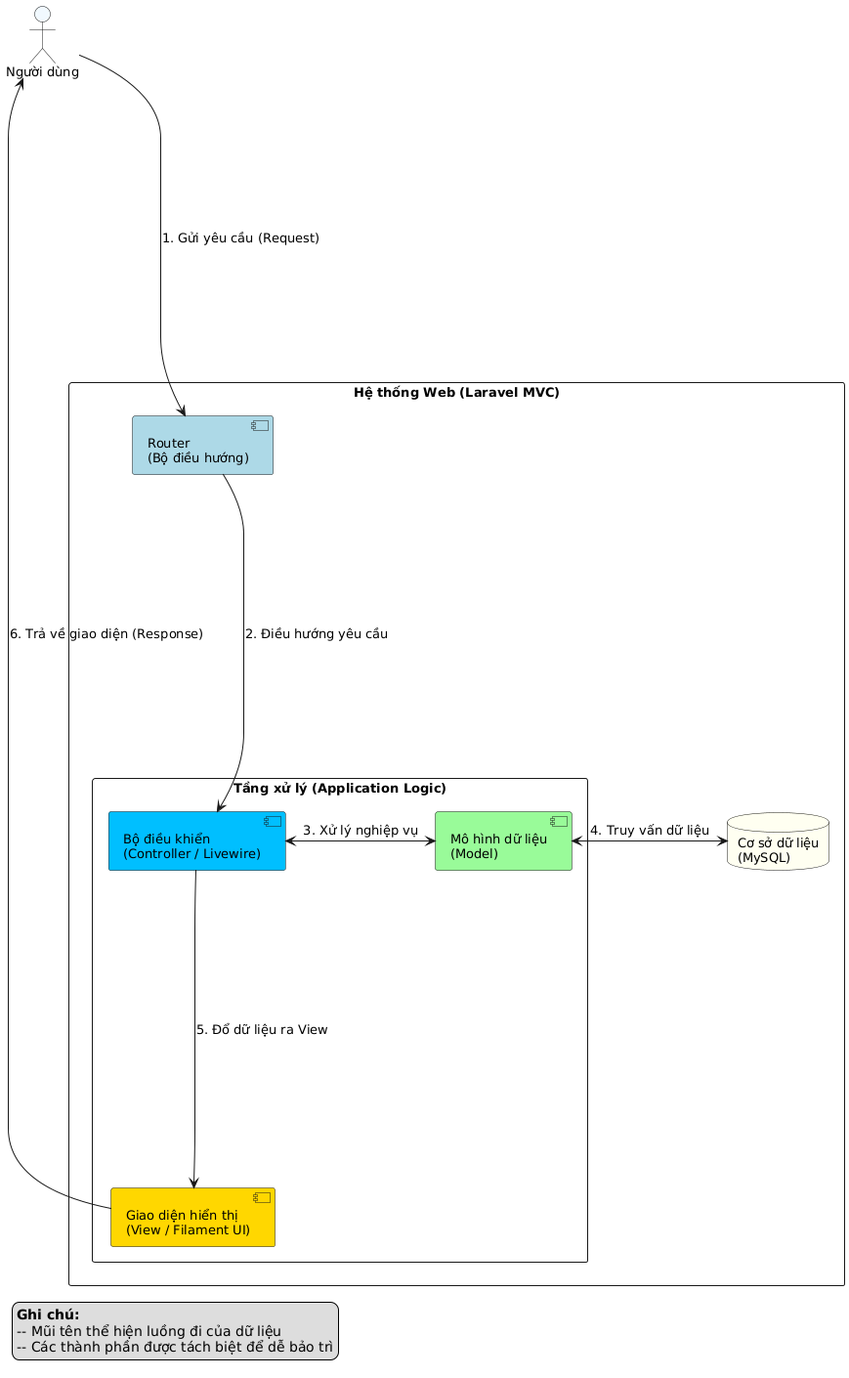
2.3. Biểu đồ hoạt động (Activity Diagram)
Biểu đồ hoạt động (Activity Diagram) trong ngôn ngữ mô hình hóa thống nhất (UML) đóng vai trò là cầu nối quan trọng giữa các yêu cầu nghiệp vụ trừu tượng và giải pháp kỹ thuật cụ thể. Khác với sơ đồ luồng dữ liệu truyền thống, biểu đồ hoạt động tập trung vào việc mô hình hóa các khía cạnh động của hệ thống, cho phép người thiết kế kiểm soát trình tự các bước thực hiện, các quy tắc logic phức tạp, cũng như các điểm rẽ nhánh điều kiện.
Trong phạm vi đồ án "Phát triển phần mềm quản lý dự án CNTT", việc xây dựng các biểu đồ này không chỉ giúp đội ngũ phát triển hình dung rõ luồng đi của dữ liệu mà còn giúp phát hiện sớm các kịch bản lỗi (edge cases) và cách thức hệ thống xử lý các tình huống ngoại lệ. 4 quy trình dưới đây được lựa chọn để mô hình hóa chi tiết vì chúng đại diện cho các tính năng sống còn, ảnh hưởng trực tiếp đến tính bảo mật, hiệu suất vận hành và khả năng ứng dụng trí tuệ nhân tạo (AI) – những trụ cột chính của sản phẩm này.
2.3.1. Quy trình Đăng nhập và Xác thực (Authentication & Authorization)
Đây là "cánh cổng" đầu tiên và quan trọng nhất nhằm đảm bảo tính bảo mật và toàn vẹn dữ liệu cho toàn bộ hệ thống quản lý dự án. Quy trình này không chỉ dừng lại ở việc so khớp tên đăng nhập và mật khẩu mà còn là một chuỗi các bước kiểm tra đa tầng từ định dạng dữ liệu đến trạng thái hoạt động thực tế của tài khoản.
Tầm quan trọng: Trong môi trường doanh nghiệp, thông tin dự án là tài sản nhạy cảm. Quy trình xác thực chặt chẽ giúp ngăn chặn các cuộc tấn công dò mã (Brute-force) và đảm bảo rằng mỗi người dùng chỉ được tiếp cận đúng phạm vi tài nguyên mà họ được phân quyền.
Phân tích chi tiết quy trình:
Xác thực phía Frontend: Khi người dùng nhập Email và Mật khẩu, hệ thống ngay lập tức thực hiện kiểm tra định dạng dữ liệu (Validation) để giảm thiểu các yêu cầu không hợp lệ gửi về máy chủ, từ đó tối ưu hóa băng thông.
Cơ chế so khớp Backend: Laravel Framework sử dụng thuật toán băm (Hashing) hiện đại để kiểm tra mật khẩu. Hệ thống sẽ truy vấn vào bảng users để tìm kiếm tài khoản tương ứng.
Kiểm tra trạng thái tài khoản: Một điểm khác biệt trong hệ thống này là lớp kiểm tra status. Ngay cả khi đúng mật khẩu, nếu tài khoản đang bị khóa (Banned) hoặc chưa được kích hoạt, hệ thống sẽ từ chối truy cập và ghi nhận nhật ký (Log) để theo dõi các hoạt động bất thường.
Cấp quyền (Authorization): Sau khi đăng nhập thành công, hệ thống sẽ nạp các Roles (Vai trò) và Permissions (Quyền hạn) vào phiên làm việc (Session). Điều này cho phép giao diện (Frontend) ẩn hoặc hiện các chức năng tương ứng với quyền của người dùng đó (ví dụ: nhân viên không thấy nút xóa dự án).

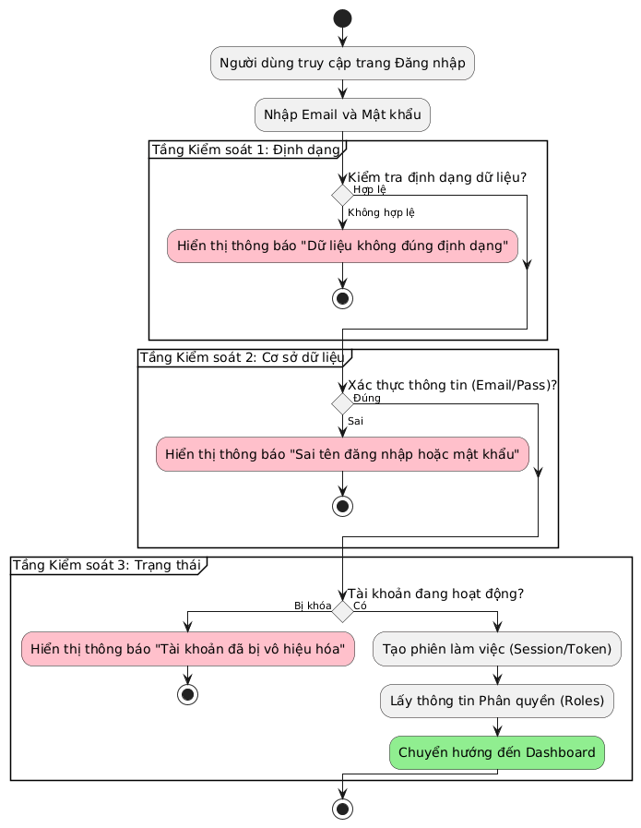
2.3.2. Quy trình Quản lý Dự án (Khởi tạo và Thiết lập không gian làm việc)
Quy trình khởi tạo dự án là bước thiết lập nền tảng, định hình cấu trúc quản lý cho toàn bộ các hoạt động nghiệp vụ diễn ra sau đó. Trong hệ thống quản lý dự án CNTT, một dự án không chỉ đơn thuần là một bản ghi trong cơ sở dữ liệu, mà là một thực thể chứa đựng các ràng buộc về thời gian, nguồn lực và quy tắc định danh.
Tầm quan trọng: Việc thiết lập dự án chính xác ngay từ đầu giúp hệ thống tự động hóa các khâu quản lý về sau. Đặc biệt, cơ chế kiểm soát mã tiền tố (Prefix) và gán quyền chủ sở hữu tự động giúp loại bỏ các sai sót thủ công, đảm bảo tính nhất quán của dữ liệu trên quy mô lớn.
Phân tích chi tiết quy trình:
Tiếp nhận và Kiểm soát dữ liệu đầu vào: Khi người dùng có vai trò Quản trị viên (Admin) hoặc Quản lý (Project Manager) thực hiện tạo dự án, hệ thống sẽ yêu cầu các thông tin mang tính chiến lược như: Tên dự án, Mô tả mục tiêu, Ngày bắt đầu và Ngày kết thúc dự án. Các dữ liệu này được ràng buộc bởi các quy tắc logic (Business Logic) như: Ngày kết thúc không được trước ngày bắt đầu.
Cơ chế định danh duy nhất (Prefix Logic): Một đặc điểm kỹ thuật quan trọng của hệ thống là việc yêu cầu một mã tiền tố (Project Prefix - ví dụ: "WEB", "APP"). Mã này đóng vai trò là "gốc" để phát sinh mã cho hàng nghìn Ticket sau này. Do đó, hệ thống thực hiện một truy vấn kiểm tra tính duy nhất (Unique check) trong cơ sở dữ liệu MySQL. Nếu Prefix đã tồn tại, hệ thống sẽ từ chối khởi tạo để tránh xung đột dữ liệu trong tương lai.
Thiết lập Workflow và Cài đặt mặc định: Sau khi dữ liệu thô được chấp nhận, hệ thống không chỉ lưu vào bảng projects mà còn tự động kích hoạt các thiết lập mặc định như: các trạng thái công việc (To Do, In Progress, Done), các quyền hạn cơ bản cho thành viên, và cấu hình các thông báo tự động.
Tự động hóa phân quyền (Auto-Ownership): Để đảm bảo tính trách nhiệm, hệ thống áp dụng quy tắc nghiệp vụ tự động gán tài khoản của người khởi tạo dự án vào vai trò "Manager" với toàn quyền quản trị (Full Permissions) đối với dự án đó. Điều này giúp dự án có thể vận hành ngay lập tức mà không cần qua thêm một bước phân quyền thủ công nào khác.
Phản hồi và Điều hướng: Kết thúc quy trình, hệ thống sử dụng cơ chế phản hồi trạng thái của Livewire để hiển thị thông báo thành công mà không cần tải lại trang, đồng thời điều hướng người dùng đến giao diện chi tiết để bắt đầu phân chia công việc cho đội ngũ.
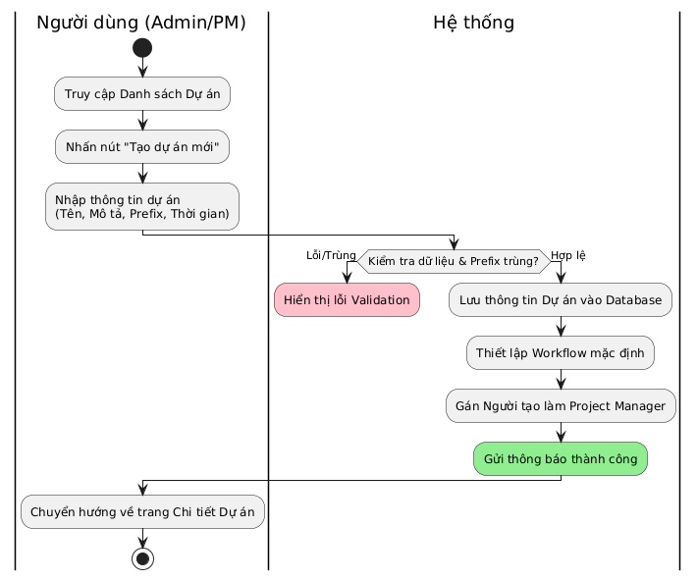
2.3.3. Quy trình Xử lý Ticket (Vòng đời công việc và Luồng phối hợp)
Quy trình xử lý Ticket (hay còn gọi là Task Lifecycle) là hoạt động trung tâm, chiếm phần lớn thời gian vận hành của hệ thống. Nó không chỉ đơn thuần là việc thay đổi một trạng thái trong cơ sở dữ liệu, mà là sự phản ánh luồng phối hợp (Collaboration Flow) giữa các thành viên trong nhóm, từ khâu tiếp nhận yêu cầu, thực thi cho đến kiểm soát chất lượng (Quality Control).
Tầm quan trọng: Một vòng đời Ticket được thiết kế chặt chẽ giúp loại bỏ tình trạng chồng chéo công việc, xác định rõ trách nhiệm của từng cá nhân (Accountability) và cung cấp số liệu chính xác cho việc đo lường hiệu suất (KPI) của nhân sự.
Phân tích chi tiết quy trình:
Khởi tạo và Phân quyền tiếp nhận: Khi một yêu cầu mới được tạo ra (Bug hoặc Task), hệ thống sẽ khởi tạo bản ghi với trạng thái mặc định là "To Do". Ngay lập tức, hệ thống thực hiện hai tác vụ: lưu trữ thông tin vào cơ sở dữ liệu và kích hoạt hệ thống thông báo (Notification System) để gửi cảnh báo đến người được gán (Assignee). Điều này đảm bảo thông tin không bị bỏ sót.
Kiểm soát luồng thực thi (In Progress): Khi thành viên bắt đầu thực hiện công việc và chuyển trạng thái sang "In Progress", hệ thống sẽ ghi nhận mốc thời gian bắt đầu thực tế (Actual Start Date). Trong suốt giai đoạn này, mọi tương tác như: đính kèm tài liệu, bình luận trao đổi hay cập nhật tiến độ phần trăm đều được lưu lại trong nhật ký hoạt động (Activity Log), tạo nên tính minh bạch tuyệt đối.
Cơ chế Kiểm soát chất lượng (Review/Testing): Đây là điểm khác biệt của quy trình chuyên nghiệp. Khi nhân sự báo cáo hoàn thành (Done), Ticket không được đóng lại ngay lập tức mà chuyển sang tầng kiểm duyệt (Review). Tại đây, Manager hoặc Tester sẽ thực hiện đánh giá kết quả.
Nếu kết quả chưa đạt: Hệ thống cho phép đẩy ngược Ticket về trạng thái "In Progress" kèm theo các bình luận yêu cầu chỉnh sửa.
Nếu kết quả đạt yêu cầu: Trạng thái được chuyển sang "Completed", đồng thời hệ thống tự động khóa (Lock) các trường dữ liệu quan trọng để tránh việc sửa đổi trái phép sau khi đã hoàn thành.
Tự động hóa báo cáo và Thống kê: Ngay khi Ticket kết thúc, bộ máy logic (Logic Engine) sẽ tự động tính toán độ trễ (Delay) so với Deadline ban đầu và cập nhật lại trọng số tiến độ của dự án tổng thể. Các dữ liệu này sau đó sẽ trở thành đầu vào quan trọng cho các báo cáo thống kê hoặc phân tích AI ở các bước sau
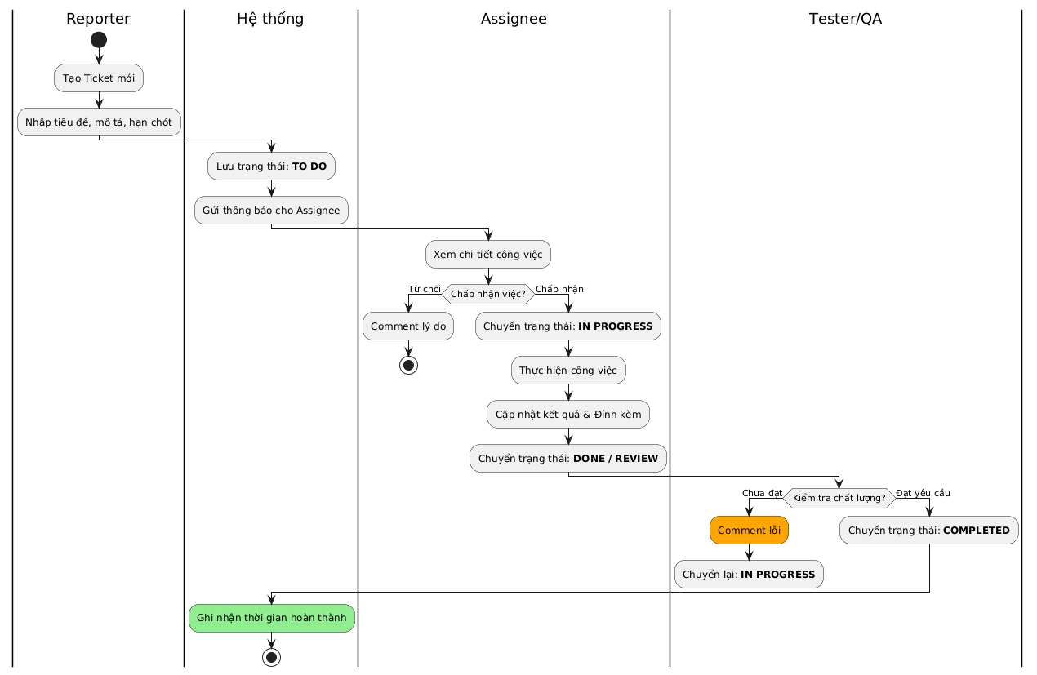
2.3.4. Quy trình Phân tích Sức khỏe Dự án (AI Project Health Check)
Quy trình phân tích sức khỏe dự án bằng Trí tuệ nhân tạo (AI) là một bước tiến vượt bậc so với các phương pháp quản trị truyền thống. Thay vì yêu cầu nhà quản lý phải tự mình tổng hợp hàng chục biểu đồ và danh sách Ticket phức tạp, hệ thống đóng vai trò như một chuyên gia phân tích dữ liệu, tự động chuyển hóa các con số khô khan thành những nhận định có giá trị chiến lược.
Tầm quan trọng: Trong các dự án CNTT quy mô lớn, các rủi ro thường tiềm ẩn dưới dạng các "điểm nghẽn" nhỏ (bottlenecks). Quy trình này giúp phát hiện sớm các nguy cơ chậm tiến độ, sự quá tải của nhân sự hoặc sự thiếu hụt tương tác trong nhóm, từ đó đưa ra các khuyến nghị xử lý kịp thời để đảm bảo dự án luôn đi đúng lộ trình (On-track).
Phân tích chi tiết quy trình:
Cơ chế thu thập dữ liệu đa chiều (Data Mining): Khi quy trình được kích hoạt, hệ thống sẽ thực hiện quét toàn bộ cơ sở dữ liệu của dự án. Quá trình này không chỉ lấy các thông số bề nổi như số lượng Ticket hoàn thành, mà còn đi sâu vào các dữ liệu hành vi: tần suất cập nhật trạng thái, khoảng cách thời gian giữa các lần trao đổi, và tỷ lệ các Ticket bị đẩy ngược lại (Re-open). Đây là nguồn dữ liệu thô quan trọng để AI có cái nhìn toàn cảnh.
Chuẩn hóa dữ liệu và Prompt Engineering: Dữ liệu sau khi thu thập sẽ được Backend Service xử lý, loại bỏ các thông tin nhạy cảm để đảm bảo quyền riêng tư, và cấu trúc lại thành một bản tóm tắt kỹ thuật. Sau đó, hệ thống sẽ áp dụng kỹ thuật Prompt Engineering để lồng ghép các dữ liệu này vào một yêu cầu chuyên sâu gửi đến OpenAI API (GPT-4). Câu lệnh này được thiết kế để yêu cầu AI đóng vai trò là một Chuyên gia Quản trị Dự án (PMP) dày dặn kinh nghiệm.
Xử lý bất đồng bộ và Phân tích logic: Vì việc giao tiếp với API bên ngoài có thể mất thời gian, quy trình này được đặt trong một Background Job. Điều này giúp người dùng không phải chờ đợi trên màn hình mà có thể tiếp tục làm các việc khác. AI sẽ thực hiện phân tích các chỉ số như Velocity (Tốc độ đội ngũ) và Workload (Khối lượng công việc) để đưa ra dự báo về khả năng hoàn thành dự án.
Phản hồi thông minh và Ra quyết định: Kết quả trả về từ OpenAI sẽ được hệ thống phân tích cú pháp (Parse) để lấy ra hai phần:
Nhãn trạng thái: Hệ thống tự động cập nhật mức độ rủi ro (Ví dụ: "At Risk" nếu có quá nhiều Ticket quan trọng bị chậm).
Lời khuyên chiến lược: Hiển thị các gợi ý cụ thể như "Cần bổ sung nhân sự cho module A" hoặc "Đẩy nhanh tiến độ duyệt Ticket ở giai đoạn Review".
Lưu trữ và Theo dõi lịch sử: Toàn bộ bản tin phân tích này được lưu lại vào bảng ai_reports, cho phép nhà quản lý xem lại biểu đồ biến thiên "sức khỏe" dự án qua từng tuần, từ đó đánh giá được hiệu quả của các điều chỉnh quản trị.
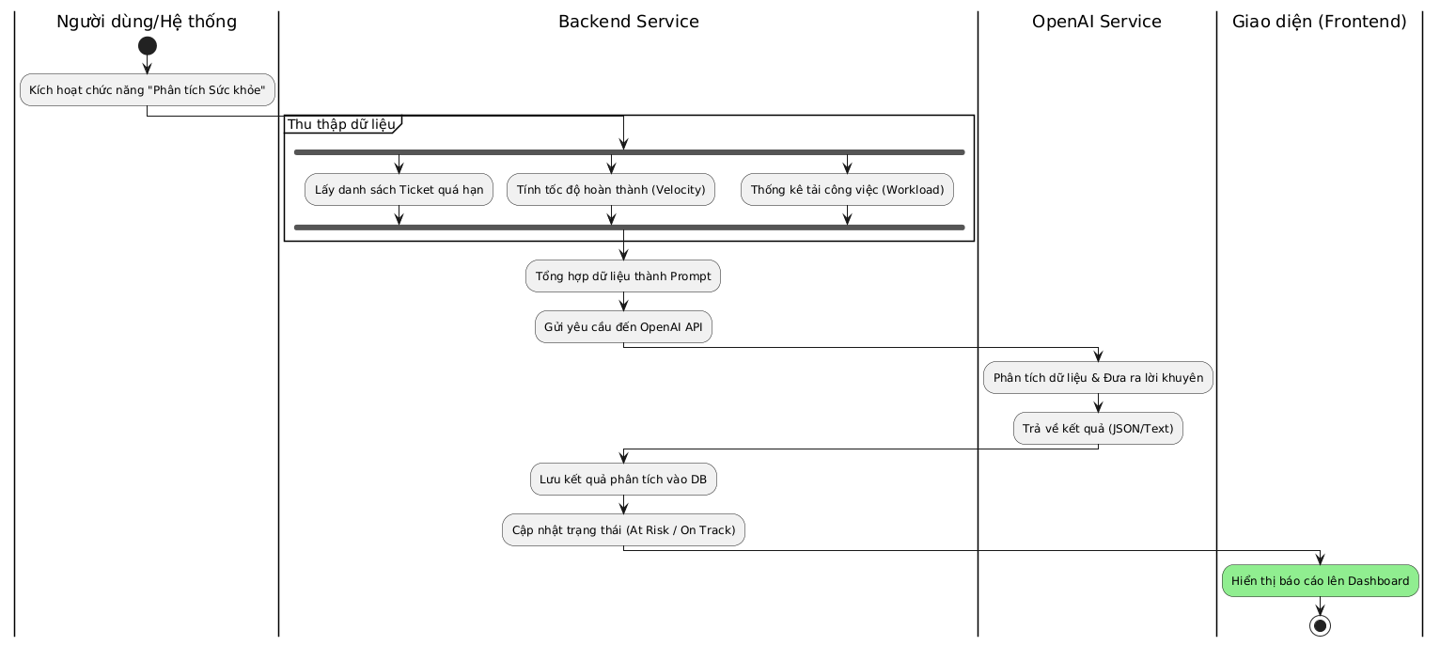

2.4. Biểu đồ trạng thái (State Diagram)
Biểu đồ trạng thái (State Diagram) trong ngôn ngữ UML đóng vai trò then chốt trong việc mô hình hóa các khía cạnh động của những đối tượng có vòng đời phức tạp. Trong hệ thống "Phát triển phần mềm quản lý dự án CNTT", việc sử dụng biểu đồ trạng thái giúp đội ngũ phát triển kiểm soát chặt chẽ tính toàn vẹn của dữ liệu, ngăn chặn các hành động chuyển đổi phi logic (ví dụ: một công việc không thể coi là hoàn thành nếu chưa đi qua bước kiểm thử).
Hệ thống tập trung mô hình hóa hai thực thể quan trọng nhất: Ticket (Công việc) và Project (Dự án), nơi các trạng thái phản ánh trực tiếp tiến độ và sức khỏe của toàn bộ quy trình vận hành.

2.4.1. Biểu đồ trạng thái của Ticket (Ticket Lifecycle)
Ticket là đơn vị công việc nhỏ nhất nhưng lại có quy trình chuyển đổi trạng thái nghiêm ngặt nhất. Mỗi sự thay đổi trạng thái không chỉ là đổi tên nhãn mà còn kích hoạt các tác vụ ngầm (Background Jobs) của hệ thống.
Tầm quan trọng: Việc quản lý trạng thái Ticket giúp các bên liên quan (Manager, Developer, Tester) nắm bắt được vị trí chính xác của từng hạng mục trong dây chuyền sản xuất phần mềm. Điều này giúp loại bỏ sự mơ hồ trong giao tiếp và tăng cường tính kỷ luật của quy trình.
Phân tích chi tiết các trạng thái và sự kiện:
Giai đoạn chuẩn bị (Backlog & To Do): Khi một ý tưởng hoặc yêu cầu được hình thành, nó nằm ở trạng thái Backlog. Tại đây, công việc chưa có định lượng rõ ràng. Chỉ sau phiên họp lập kế hoạch (Sprint Planning), các Ticket này mới được chuyển sang To Do, nghĩa là đã sẵn sàng để nhân sự tiếp nhận.
Giai đoạn thực thi (In Progress): Đây là trạng thái năng động nhất. Khi một thành viên nhấn nút "Bắt đầu", hệ thống tự động ghi nhận thời điểm khởi tạo thực tế. Nếu phát sinh các trở ngại kỹ thuật, Ticket có thể tạm dừng nhưng vẫn giữ nguyên trạng thái này để đảm bảo tính liên tục của báo cáo.
Tầng kiểm soát chất lượng (In Review): Hệ thống không cho phép nhảy vọt từ "In Progress" sang "Done". Ticket bắt buộc phải đi qua trạng thái In Review. Tại đây, nó được phân cấp thành các tiểu trạng thái (Composite States) như Peer Review (Kiểm tra mã nguồn) và QA Testing (Kiểm thử trên môi trường Staging). Nếu phát hiện lỗi, hệ thống kích hoạt sự kiện Reject, đẩy Ticket quay lại giai đoạn thực hiện.
Kết thúc và Lưu trữ (Done & Archived): Chỉ khi người quản trị hoặc khách hàng xác nhận nghiệm thu, Ticket mới được gắn nhãn Done. Sau một khoảng thời gian quy định (thường là sau khi dự án kết thúc 30 ngày), các Ticket này sẽ chuyển sang Archived để tối ưu hóa không gian hiển thị trên Dashboard nhưng vẫn đảm bảo khả năng truy xuất lịch sử.
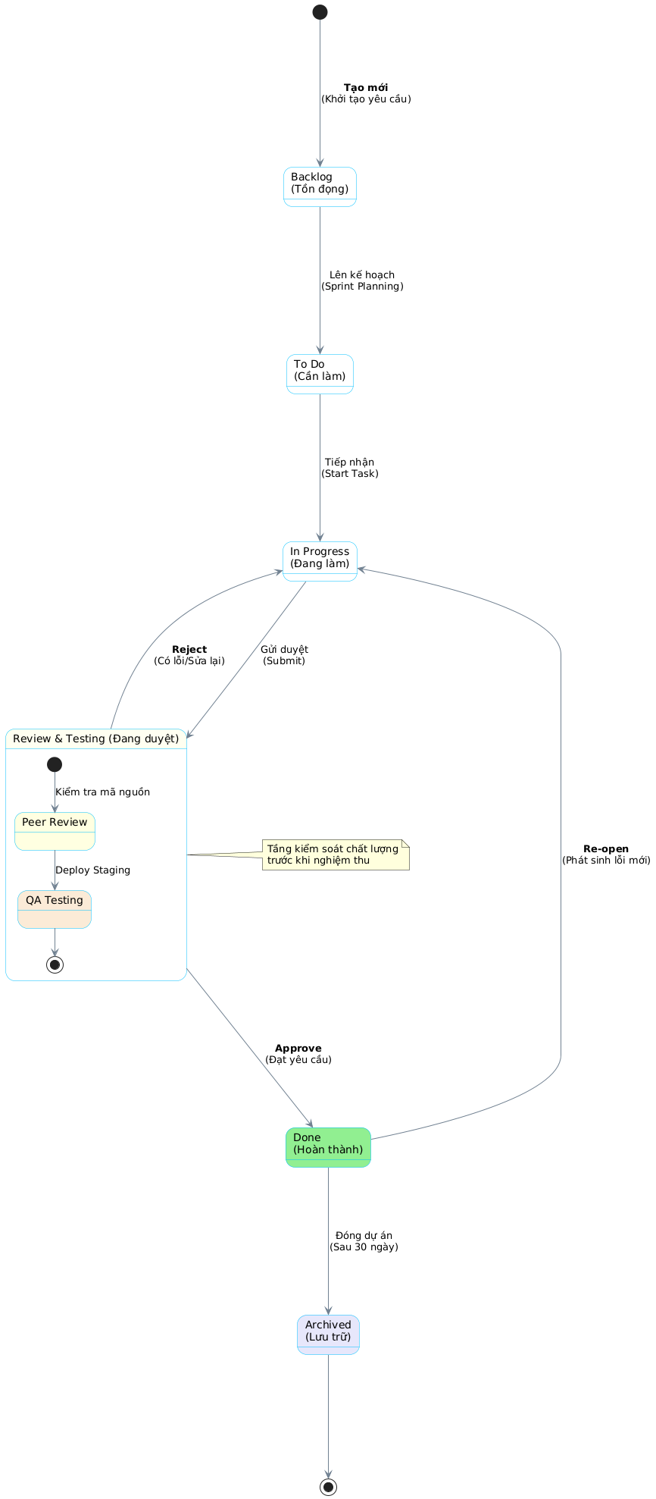

2.4.2. Biểu đồ trạng thái của Dự án (Project Status)
Khác với Ticket, trạng thái của Dự án mang tính vĩ mô và ảnh hưởng đến quyền hạn truy cập của tất cả các thành viên tham gia.
Tầm quan trọng: Trạng thái dự án là chỉ số quan trọng nhất để hệ thống tính toán sức khỏe tổng thể. Nó quyết định việc các tài nguyên (con người, thời gian) có tiếp tục được đổ vào dự án đó hay không.
Phân tích chi tiết luồng chuyển đổi:
Giai đoạn hoạch định (Planning): Đây là giai đoạn "thai nghén". Ở trạng thái này, hệ thống cho phép tạo cấu trúc dự án, mời thành viên nhưng chưa bắt đầu tính toán các chỉ số về vận tốc (Velocity) hay KPI, giúp nhà quản lý thoải mái điều chỉnh kế hoạch mà không sợ ảnh hưởng đến số liệu báo cáo thực tế.
Vận hành thực tế (Active): Khi sự kiện "Kick-off" diễn ra, dự án chuyển sang trạng thái Active. Lúc này, toàn bộ các tính năng như AI Analysis, Task Tracking, và Notification sẽ hoạt động ở công suất tối đa.
Cơ chế xử lý rủi ro (On Hold & Cancelled): Hệ thống cho phép linh hoạt chuyển sang On Hold khi có các sự cố khách quan (thiếu kinh phí, chờ phản hồi từ khách hàng). Trong trường hợp dự án bị hủy đột ngột (Cancelled), hệ thống sẽ ngay lập tức vô hiệu hóa các Ticket đang mở để ngăn chặn việc ghi nhận sai lệch khối lượng công việc.
Hoàn tất (Completed): Một dự án chỉ được coi là Completed khi 100% các Ticket bắt buộc đã ở trạng thái Done hoặc Archived. Lúc này, hệ thống sẽ thực hiện tác vụ tổng kết cuối cùng, lưu báo cáo sức khỏe dự án do AI phân tích vào hồ sơ lưu trữ lâu dài.
- 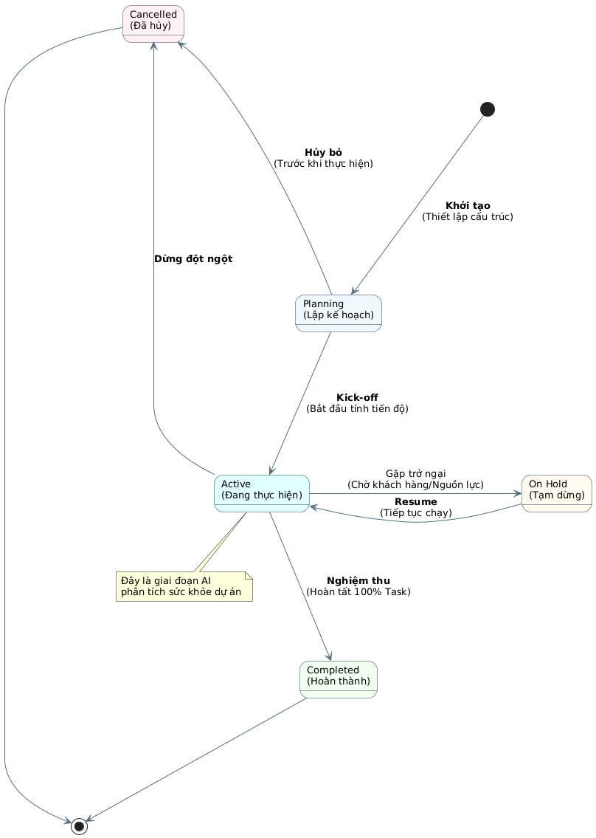

2.5. Biểu đồ trình tự (Sequence Diagram)
Biểu đồ trình tự đóng vai trò quan trọng trong việc cụ thể hóa các kịch bản sử dụng (Use Cases), mô tả chi tiết cách thức các đối tượng trong hệ thống tương tác với nhau theo thứ tự thời gian. Qua đó, người thiết kế có thể kiểm soát được luồng dữ liệu, xác định rõ trách nhiệm của từng lớp (Controller, Service, Model) và đảm bảo tính đúng đắn của logic nghiệp vụ trước khi tiến hành cài đặt mã nguồn.

2.5.1. Biểu đồ trình tự: Xác thực người dùng (Login)
Quy trình xác thực là một chuỗi các thao tác kiểm tra an toàn nghiêm ngặt nhằm bảo vệ tài nguyên dự án. Trong kiến trúc Laravel, luồng xử lý này không chỉ đơn thuần là so khớp mật khẩu mà còn bao gồm các cơ chế bảo mật như chống tấn công Session Fixation.
Phân tích chi tiết: * Tầng Giao diện (View): Tiếp nhận thông tin thô và gửi yêu cầu không đồng bộ hoặc truyền thống về máy chủ.
Lớp Dịch vụ (AuthService): Tách biệt logic xác thực khỏi Controller để đảm bảo tính tái sử dụng. Tại đây, mật khẩu được kiểm tra bằng cơ chế Hash Check (thường là Bcrypt) để đảm bảo an toàn tuyệt đối.
Bảo mật: Việc tái tạo Session ID sau khi đăng nhập thành công là bước then chốt để ngăn chặn các lỗ hổng bảo mật về phiên làm việc.
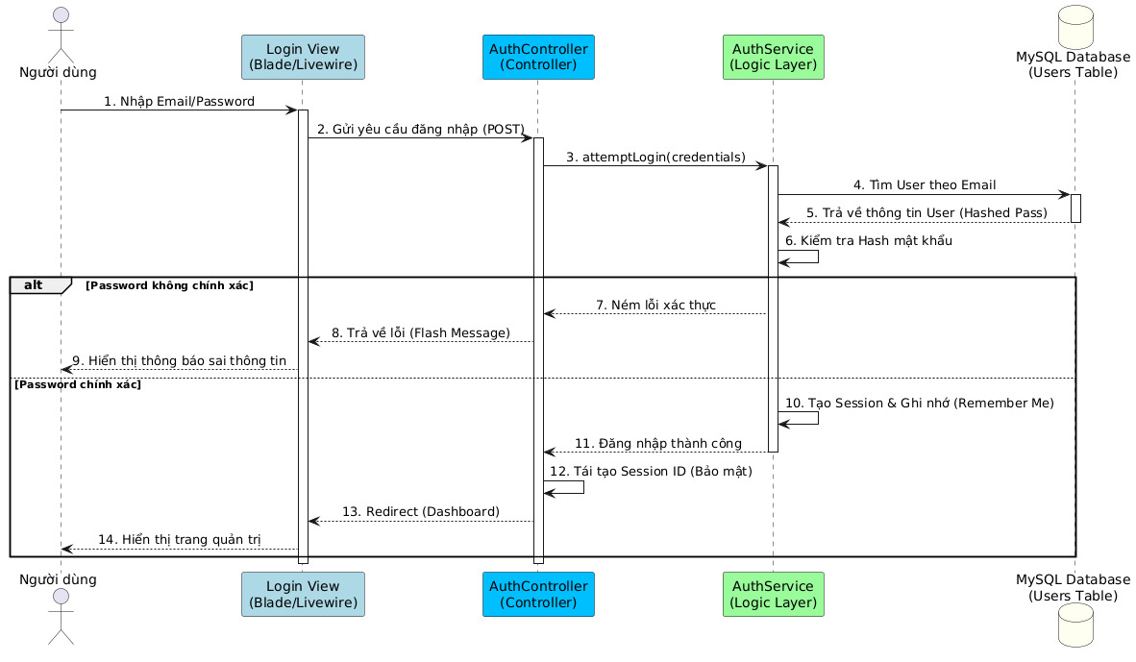
2.5.2. Biểu đồ trình tự: Tạo mới Ticket (Công việc)
Quy trình này minh họa cách thức hệ thống xử lý một giao dịch (Transaction) điển hình: từ khi nhận dữ liệu, lưu trữ vào cơ sở dữ liệu đến khi kích hoạt các dịch vụ thông báo (Notification Services).
Phân tích chi tiết:
Validation: Hệ thống thực hiện kiểm tra tính hợp lệ của dữ liệu ngay tại Controller (Request Validation). Điều này đảm bảo dữ liệu "sạch" trước khi chạm tới tầng Database.
Mô hình hóa (Model): Sử dụng Eloquent ORM để thực hiện câu lệnh INSERT.
Dịch vụ thông báo (Notification): Hệ thống không chỉ lưu dữ liệu mà còn tương tác với người dùng khác thông qua thông báo Real-time, tăng tính tương tác trong dự án.
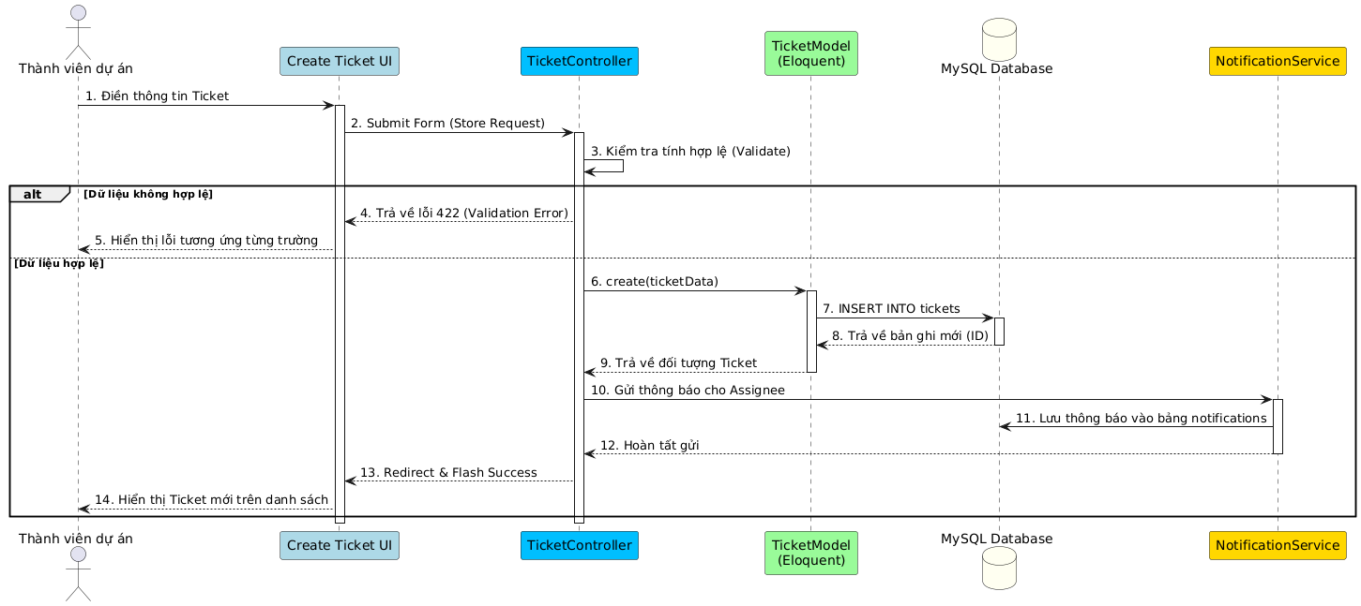
2.5.3. Biểu đồ trình tự: Phân tích dự án bằng AI (OpenAI API)
Đây là quy trình phức tạp nhất, thể hiện sự kết hợp giữa hệ thống nội bộ và dịch vụ bên thứ ba (Third-party Service). Biểu đồ làm rõ cách hệ thống tổng hợp dữ liệu (Context Building) trước khi gửi đi.
Phân tích chi tiết:
Tổng hợp dữ liệu (Data Mining): Lớp Service chịu trách nhiệm truy vấn các thông số vận hành của dự án (Velocity, Task completion rate) để xây dựng ngữ cảnh (Context) cho AI.
Giao tiếp API: Sử dụng mô hình gửi-nhận bất đồng bộ. Hệ thống gửi Prompt và chờ phản hồi từ OpenAI.
Xử lý kết quả: Kết quả trả về thường ở dạng JSON để hệ thống có thể bóc tách thành các chỉ số định lượng và văn bản tư vấn định tính.
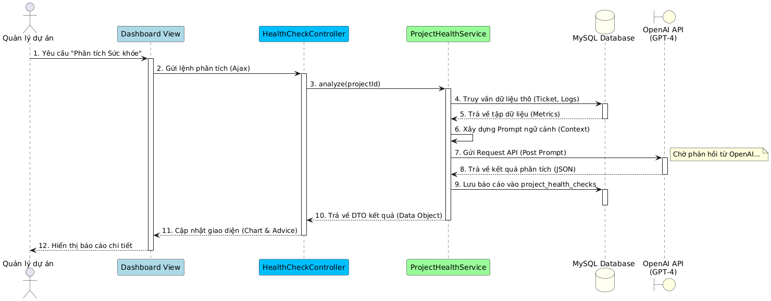

2.6. Biểu đồ lớp (Class Diagram)
Biểu đồ lớp đóng vai trò là "bản vẽ kỹ thuật" chi tiết nhất, mô tả cấu trúc tĩnh và các mối liên kết bên trong hệ thống. Trong kiến trúc Laravel hiện đại, biểu đồ lớp không chỉ phản ánh các bảng trong cơ sở dữ liệu (thông qua Eloquent ORM) mà còn thể hiện cách thức các lớp nghiệp vụ (Services) điều phối dữ liệu để thực hiện các chức năng phức tạp.
Việc phân tách hệ thống thành hai tầng Models và Services giúp đảm bảo nguyên lý Single Responsibility (SRP): Models chịu trách nhiệm về cấu trúc và quan hệ dữ liệu, trong khi Services chịu trách nhiệm thực thi các quy trình nghiệp vụ.
Mối quan hệ giữa các thực thể chính
Hệ thống xoay quanh 3 thực thể cốt lõi: User (Người dùng), Project (Dự án), và Ticket (Công việc).
User - Project: Quan hệ n-n (Many-to-Many). Một người có thể tham gia nhiều dự án, một dự án có nhiều thành viên.
Project - Ticket: Quan hệ 1-n (One-to-Many). Một dự án có nhiều ticket.
Ticket - User: Quan hệ 1-n (Assignment). Một ticket được gán cho user (hoặc nhiều user).

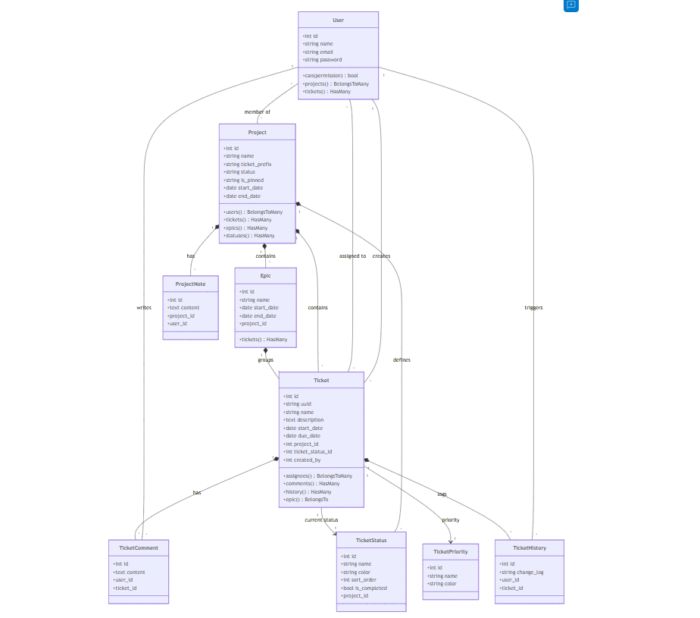
2.6.1. Tầng thực thể và Quan hệ (Models Layer)
Hệ thống được thiết kế xung quanh các thực thể cốt lõi với các mối quan hệ chặt chẽ nhằm đảm bảo tính toàn vẹn của dữ liệu dự án:
Thực thể User (Người dùng): Đóng vai trò là chủ thể thực hiện mọi hành động. Quan hệ BelongsToMany với Project thể hiện cấu trúc làm việc nhóm linh hoạt.
Thực thể Project (Dự án): Là trung tâm quản lý. Quan hệ HasMany với TicketStatus cho phép mỗi dự án có một quy trình làm việc (Workflow) riêng biệt, không bị bó buộc vào một khuôn mẫu cố định.
Thực thể Ticket (Công việc): Đối tượng chứa nhiều logic nhất. Sự kết hợp giữa owner_id (người tạo) và assignees (những người thực hiện) cho phép theo dõi sát sao trách nhiệm cá nhân trong từng hạng mục công việc.
2.6.2. Tầng Điều phối Nghiệp vụ (Services Layer)
Đây là nơi chứa đựng "trí tuệ" của ứng dụng, tách biệt hoàn toàn khỏi các Controller để dễ dàng bảo trì và kiểm thử độc lập:
ProjectService: Quản lý vòng đời dự án và cấu trúc nhân sự.
TicketService: Điều phối các trạng thái của công việc, đảm bảo việc thay đổi trạng thái luôn đi kèm với các kiểm tra logic cần thiết.
ProjectHealthService: Điểm sáng công nghệ của đồ án. Lớp này đóng vai trò là một "Adapter" trung gian, chịu trách nhiệm thu thập dữ liệu từ các Model, làm sạch dữ liệu và tương tác với các mô hình ngôn ngữ lớn (OpenAI) để trả về các phân tích dự báo thông minh.
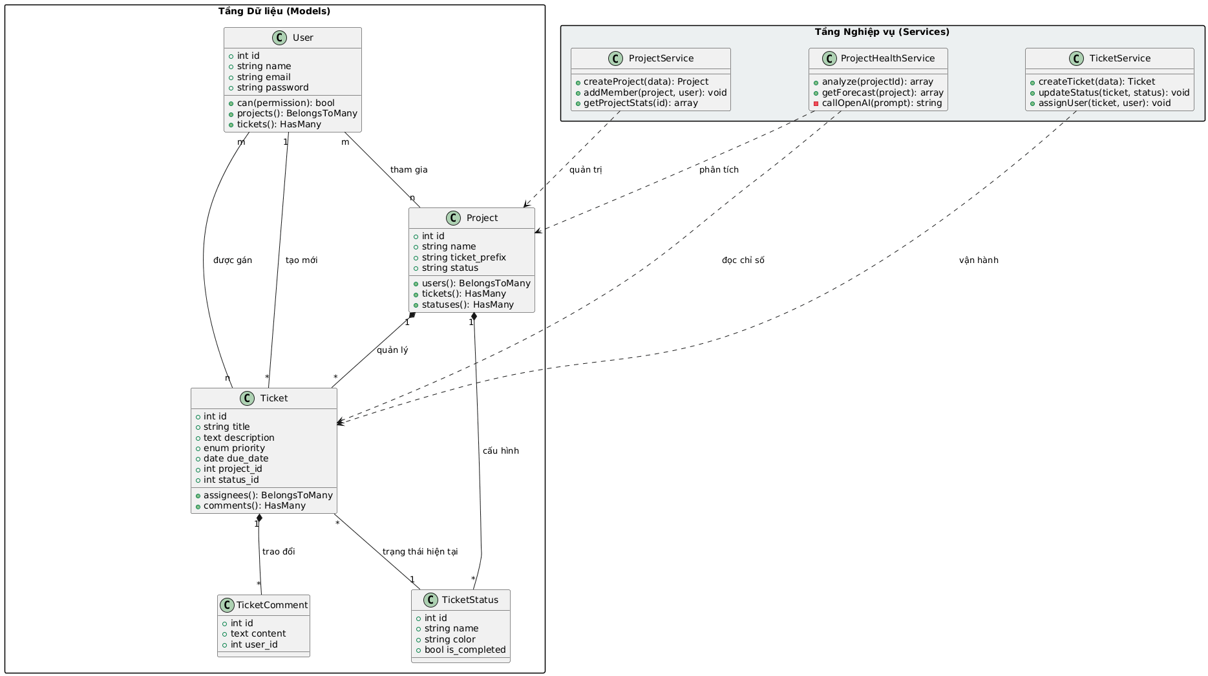
Giải thích chi tiết các phương thức quan trọng

ProjectHealthService::analyze($projectId)
Thu thập toàn bộ ticket của dự án $projectId.
Tính toán các chỉ số vận tốc (Velocity), số lượng quá hạn.
Gọi API OpenAI để xin đánh giá rủi ro.
User::can($permission)
Kiểm tra xem User có quyền thực hiện hành động cụ thể không (RBAC).
Project::tickets()
Relationship method trả về QueryBuilder để lấy danh sách công việc của dự án.
2.7. Biểu đồ thực thể – quan hệ (ERD)
Biểu đồ thực thể - quan hệ (ERD) là nền tảng quan trọng nhất trong thiết kế hệ thống, xác định cách thức dữ liệu được tổ chức, lưu trữ và duy trì tính nhất quán bền vững. Trong đồ án này, cơ sở dữ liệu được thiết kế theo các tiêu chuẩn chuẩn hóa (Normalization) nhằm tối ưu hóa không gian lưu trữ và đảm bảo tốc độ truy vấn cao cho các chức năng quản lý dự án thời gian thực.
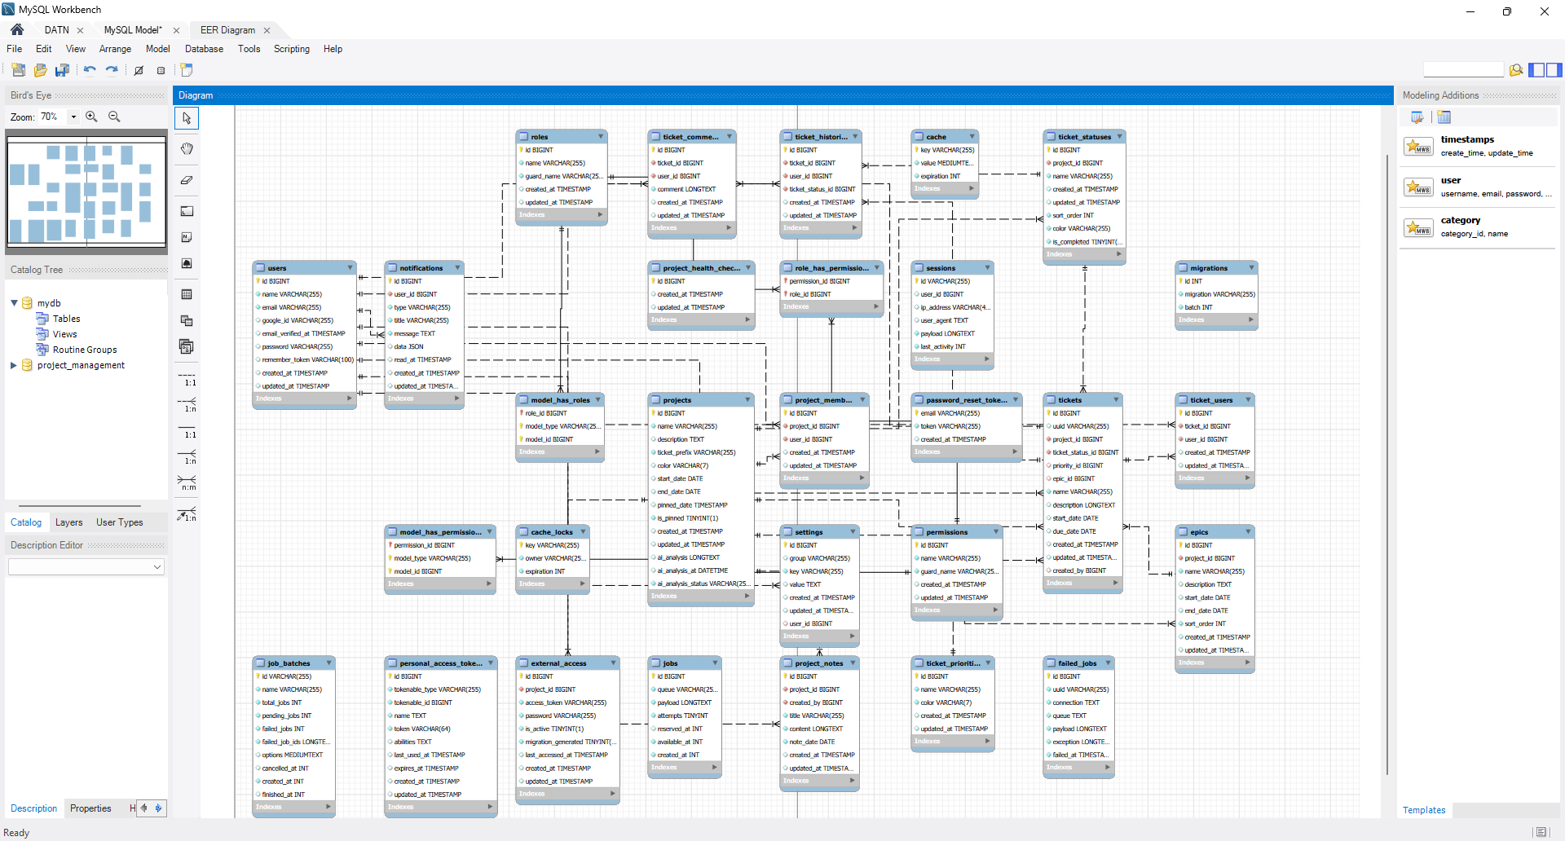
2.7.1. Phân tích các cụm thực thể chính
Việc thiết kế ERD cho hệ thống quản lý dự án được chia thành 3 cụm logic chính để dễ dàng quản lý và mở rộng:
Cụm Quản lý Dự án và Thành viên: * Sử dụng bảng trung gian project_members để giải quyết quan hệ nhiều-nhiều giữa users và projects.
Việc lưu trữ thêm trường role trong bảng trung gian cho phép hệ thống phân quyền linh hoạt (Admin, Manager, Member) cho cùng một người dùng ở các dự án khác nhau.
Cụm Vận hành Ticket và Quy trình (Workflow): * Bảng tickets là thực thể trung tâm, liên kết chặt chẽ với ticket_statuses.
Thiết kế này cho phép mỗi dự án có một bộ trạng thái (Statuses) riêng biệt, giúp tùy biến luồng công việc (Workflow) phù hợp với từng loại hình dự án CNTT đặc thù.
Bảng epics hỗ trợ phân loại công việc theo nhóm lớn, giúp quản lý lộ trình (Roadmap) dài hạn.
Cụm Tích hợp Trí tuệ nhân tạo (AI Intelligence): * Bảng project_health_checks được thiết kế đặc biệt để lưu trữ kết quả từ OpenAI.
Việc sử dụng kiểu dữ liệu JSON cho trường bottlenecks_json cho phép hệ thống lưu trữ các phân tích đa chiều về "điểm nghẽn" mà không làm phức tạp hóa cấu trúc bảng, đồng thời hỗ trợ tốt cho việc hiển thị biểu đồ ở Frontend.

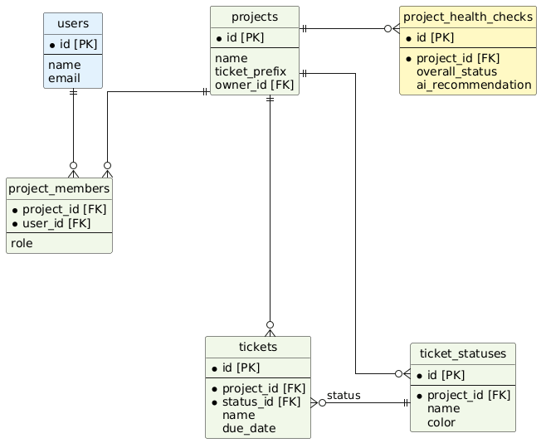
2.8. Biểu đồ thành phần (Component Diagram)
Biểu đồ thành phần (Component Diagram) đóng vai trò then chốt trong việc mô tả kiến trúc triển khai vật lý và cách thức các khối phần mềm tương tác để tạo nên một hệ thống hoàn chỉnh. Khác với biểu đồ lớp tập trung vào cấu trúc mã nguồn, biểu đồ thành phần tập trung vào các đơn vị phần mềm có thể thực thi độc lập và các giao tiếp giữa chúng thông qua các giao diện (Interfaces).
Việc thiết kế biểu đồ này giúp đội ngũ vận hành hiểu rõ cách bố trí các dịch vụ trên máy chủ, từ việc tiếp nhận yêu cầu tại Gateway cho đến việc xử lý các tác vụ bất đồng bộ thông qua hàng đợi.
2.8.1. Các tầng kiến trúc thành phần
Kiến trúc hệ thống được phân tách thành 3 tầng chính nhằm đảm bảo tính linh hoạt và dễ dàng bảo trì:
Client Layer (Tầng người dùng): Đây là nơi chạy giao diện người dùng dựa trên nền tảng Web. Sử dụng Livewire để duy trì kết nối thời gian thực, giúp trải nghiệm người dùng mượt mà mà không cần tải lại trang.
Application Server (Tầng máy chủ ứng dụng): Là trái tim của hệ thống, nơi tập hợp các thành phần logic nghiệp vụ. Laravel đóng vai trò là "container" quản lý các thành phần như Auth, Project và Ticket Management thông qua cơ chế Dependency Injection.
Infrastructure & Services (Tầng hạ tầng): Bao gồm cơ sở dữ liệu MySQL và Redis. Redis đóng vai trò cực kỳ quan trọng trong việc quản lý hàng đợi (Queue), cho phép hệ thống đẩy các tác vụ nặng (như phân tích AI hay gửi Email) xuống nền để không gây nghẽn giao diện người dùng.
2.8.2. Quy trình tương tác giữa các thành phần
Xử lý đồng bộ: Các yêu cầu từ trình duyệt được Nginx điều hướng trực tiếp vào Application Core để xử lý và trả về kết quả ngay lập tức (ví dụ: tạo ticket, xem danh sách).
Xử lý bất đồng bộ: Đối với các yêu cầu phân tích AI, Project Management Component sẽ đẩy một "Job" vào Redis. Thành phần Queue Worker sẽ liên tục lắng nghe và thực thi Job này bằng cách giao tiếp với OpenAI API, sau đó cập nhật kết quả vào Database và kích hoạt Notification Engine để báo cho người dùng.
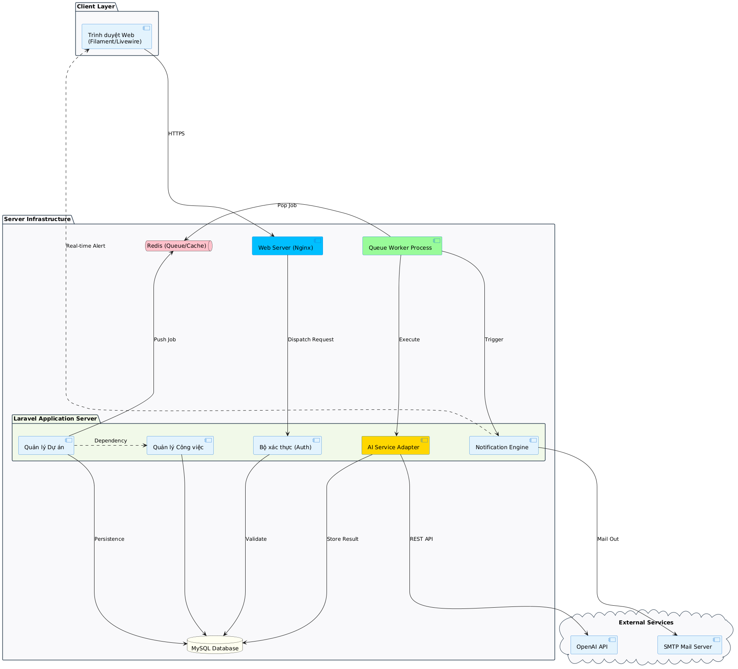

CHƯƠNG 3: XÂY DỰNG CHƯƠNG TRÌNH
Chương này đi sâu vào quá trình hiện thực hóa các phân tích và thiết kế đã đề cập ở Chương 2. Nội dung bao gồm việc lựa chọn công nghệ, tổ chức mã nguồn và mô tả chi tiết các chức năng đã xây dựng được (kèm hình ảnh giao diện minh họa).
3.1. Công nghệ và Môi trường phát triển
3.1.1. Các công nghệ sử dụng
Hệ thống được xây dựng trên một nền tảng công nghệ (Technology Stack) mạnh mẽ, hiện đại và phổ biến trong cộng đồng phát triển web, đảm bảo các tiêu chí về hiệu năng, bảo mật và khả năng mở rộng trong tương lai.
Backend Framework: Laravel (Phiên bản 11.x) Laravel được lựa chọn làm nền tảng cốt lõi nhờ kiến trúc MVC chuẩn mực và hệ sinh thái phong phú.
Eloquent ORM: Cung cấp cơ chế thao tác cơ sở dữ liệu hướng đối tượng (Active Record), giúp viết query phức tạp một cách trực quan và an toàn (chống SQL Injection).
Security: Tích hợp sẵn các cơ chế bảo mật như xác thực (Authentication), phân quyền (Authorization), bảo vệ CSRF, mã hóa mật khẩu (Bcrypt).
Queue System: Xử lý các tác vụ nặng (như phân tích AI, gửi email) dưới nền (background jobs) thông qua Redis, giúp cải thiện đáng kể thời gian phản hồi của ứng dụng.
Admin Panel & Frontend: FilamentPHP (Phiên bản 3.x) Filament là một bộ công cụ admin panel dựa trên TALL Stack (Tailwind, Alpine.js, Laravel, Livewire), giúp tăng tốc độ phát triển giao diện lên đến 80%.
Livewire: Cho phép xây dựng giao diện động (SPA-like) mà không cần viết mã JavaScript phức tạp (như React/Vue), giảm tải việc quản lý state giữa Client-Server.
Tailwind CSS: Framework CSS ưu tiên tiện ích (Utility-first), giúp xây dựng giao diện tùy biến cao, nhất quán và hỗ trợ tốt responsive trên mọi thiết bị.
Filament Resources: Tự động tạo các trang CRUD (Thêm, Sửa, Xóa, Xem) với giao diện bảng data tables tích hợp sẵn bộ lọc (filters) và tìm kiếm (search).
Database: MySQL (Phiên bản 8.0) Hệ quản trị cơ sở dữ liệu quan hệ (RDBMS) phổ biến nhất thế giới.
ACID Compliance: Đảm bảo tính toàn vẹn dữ liệu trong các giao dịch phức tạp (như xóa dự án phải xóa ticket liên quan).
JSON Support: Hỗ trợ lưu trữ dữ liệu phi cấu trúc (như kết quả phân tích AI) ngay trong bảng quan hệ, giúp linh hoạt mô hình dữ liệu.
AI Intelligence: OpenAI API (GPT-3.5 Turbo / GPT-4) Trí tuệ nhân tạo được tích hợp để mang lại giá trị gia tăng cho người dùng.
Natural Language Processing (NLP): Khả năng hiểu ngôn ngữ tự nhiên giúp chatbot trả lời các câu hỏi về dự án một cách linh hoạt.
Data Analysis: Phân tích dữ liệu lịch sử ticket để đưa ra các dự báo rủi ro về tiến độ.
Các công cụ hỗ trợ phát triển (DevOps Tools)
Composer: Quản lý các thư viện phụ thuộc (Dependencies) của PHP.
NPM / Vite: Build tool siêu tốc cho việc biên dịch assets (CSS, JS).
Git: Quản lý phiên bản mã nguồn, giúp theo dõi lịch sử thay đổi và làm việc nhóm hiệu quả.
3.1.2. Môi trường phát triển
Để chạy và phát triển dự án, yêu cầu môi trường như sau:
OS: Windows 10/11, macOS hoặc Linux.
Web Server: Nginx hoặc Apache (khuyến nghị dùng Laravel Herd/Valet hoặc Docker).
PHP: Phiên bản 8.2 trở lên (Bắt buộc).
Node.js: Phiên bản 18+ (Dùng để build assets).
Composer: Quản lý thư viện PHP.
3.2. Cấu trúc tổ chức mã nguồn
Dự án tuân thủ chuẩn cấu trúc của Laravel, với một số thư mục tùy chỉnh cho Logic nghiệp vụ riêng:
/dewakoding-project-management
├── /app
│ ├── /Filament # Chứa toàn bộ logic Giao diện Admin
│ │ ├── /Resources # Các module CRUD (Project, Ticket, User...)
│ │ ├── /Pages # Các trang đơn (Dashboard, Health Check)
│ │ └── /Widgets # Các biểu đồ, thẻ thống kê
│ ├── /Models # Các lớp thực thể (User, Project...)
│ ├── /Services # CHỨA LOGIC NGHIỆP VỤ PHỨC TẠP (ProjectHealthService, AiCopilotService)
│ ├── /Jobs # Các tác vụ chạy ngầm (AnalyzeProjectHealthJob)
│ └── /Policies # Quy định quyền hạn truy cập
├── /database
│ ├── /migrations # Định nghĩa cấu trúc bảng
│ └── /seeders # Dữ liệu mẫu (Demo Data)
├── /resources
│ └── /views # Các file giao diện Blade (Email, Custom Pages)
└── /routes # Định nghĩa các đường dẫn (Web, API)
3.3. Chi tiết các chức năng
3.3.1. Chức năng Đăng nhập và Xác thực (Authentication)
Đây là chức năng đầu tiên và quan trọng nhất để bảo vệ hệ thống khỏi các truy cập trái phép. Hệ thống sử dụng cơ chế bảo mật đa lớp (Multi-layer Security) tích hợp sẵn trong Laravel và Filament.
Mô tả giao diện (Interface Description)
Bố cục: Trang đăng nhập được thiết kế tối giản, đặt khung nhập liệu ở chính giữa màn hình (Center Aligned) để tăng tính tập trung.
Các trường nhập liệu:
Email Address: Yêu cầu nhập đúng định dạng email.
Password: Yêu cầu nhập mật khẩu (che dấu bằng ký tự *).
Remember me: Checkbox cho phép lưu phiên đăng nhập trong 30 ngày.
Tiện ích: Liên kết "Forgot your password?" giúp khôi phục mật khẩu qua email.
Logic xử lý kỹ thuật (Technical Logic)
Controller: Filament\Http\Controllers\Auth\LoginController.
Validation: Hệ thống tự động kiểm tra tính hợp lệ của dữ liệu đầu vào (Validation Rules) trước khi truy vấn Database.
Security Check:
Tìm user trong bảng users có email tương ứng.
Kiểm tra mật khẩu bằng thuật toán BCRYPT (Hash::check).
(Tùy biến) Kiểm tra trường is_active: Nếu user bị vô hiệu hóa (Disabled), hệ thống sẽ chặn đăng nhập ngay cả khi mật khẩu đúng.
Session: Nếu thành công, hệ thống sinh ra một session_id mới và chuyển hướng người dùng vào trang Dashboard.
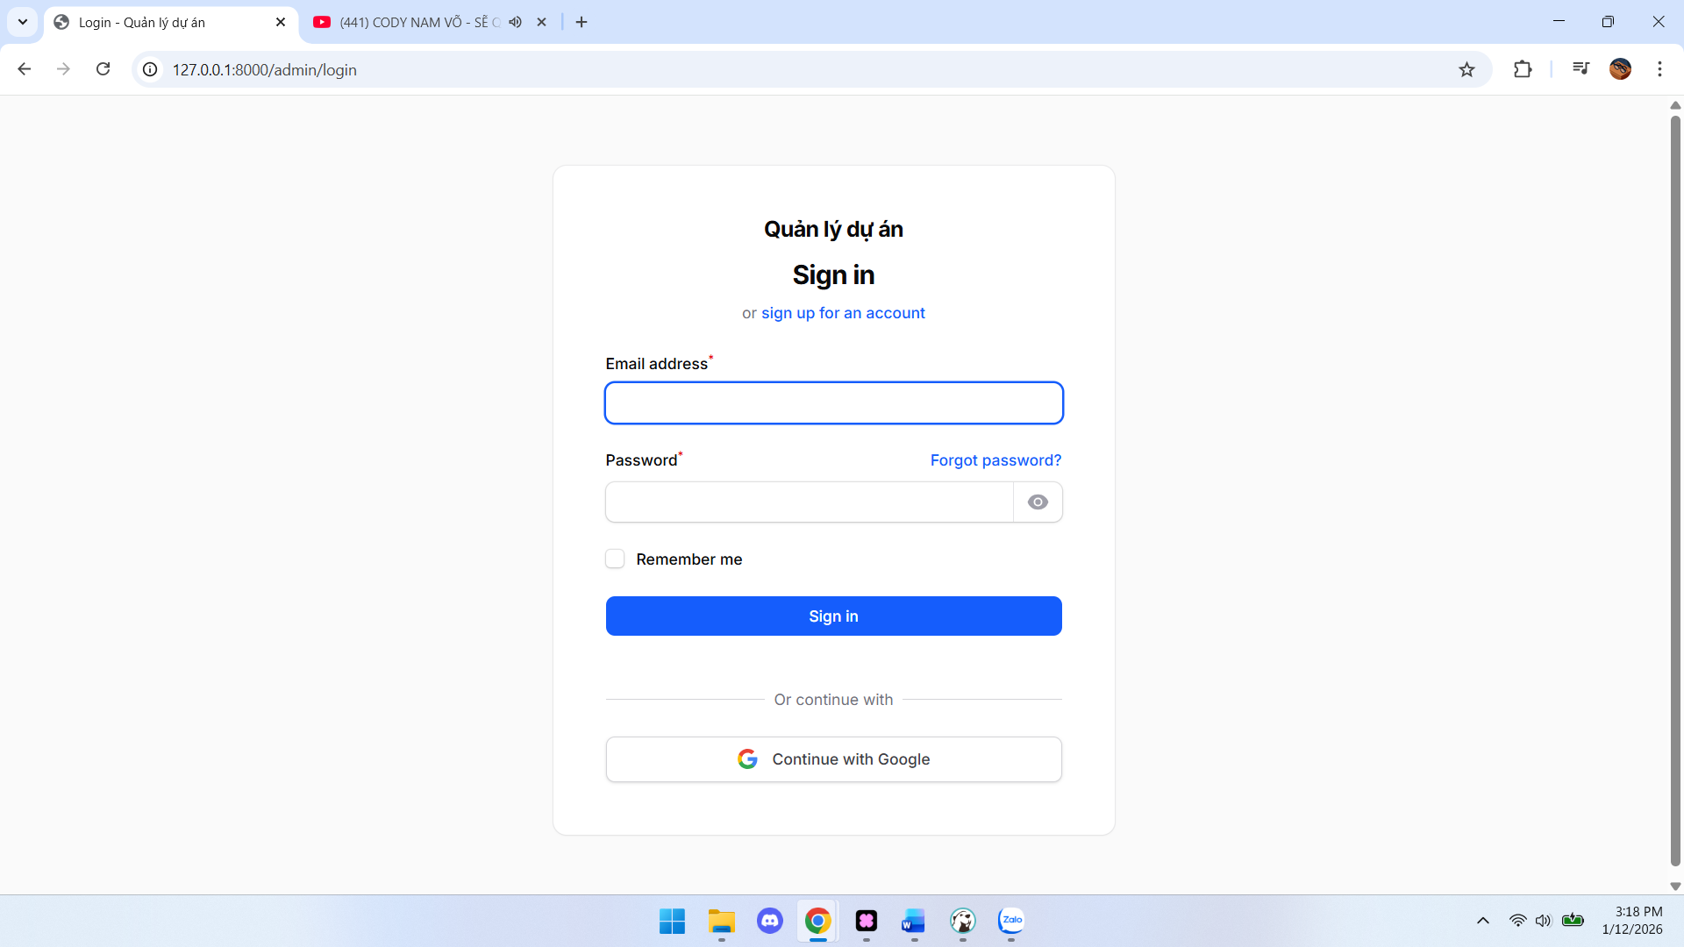
Hình 3.1: Giao diện đăng nhập hệ thống bảo mật.
3.3.2. Chức năng Đăng ký tài khoản (Registration)
Cho phép người dùng mới tạo tài khoản để tham gia vào hệ thống. Mặc định tính năng này có thể bật/tắt trong cấu hình AdminPanelProvider.
Mô tả giao diện
Form Đăng ký: Gồm các trường cơ bản:
Name: Họ và tên hiển thị.
Email Address: Địa chỉ email (duy nhất).
Password & Confirm Password: Mật khẩu và xác nhận lại.
Điều hướng: Có liên kết 'Sign in' chuyển ngược về trang đăng nhập nếu đã có tài khoản.
Logic xử lý kỹ thuật
Page: Filament\Pages\Auth\Register.
Quy trình:
Validate dữ liệu (Email không trùng lặp, mật khẩu khớp).
Tạo record mới trong bảng users.
Tự động đăng nhập (auth()->login($user)) ngay sau khi đăng ký thành công.
(Cấu hình nâng cao) Gửi email xác thực (MustVerifyEmail) nếu được kích hoạt trong Provider.
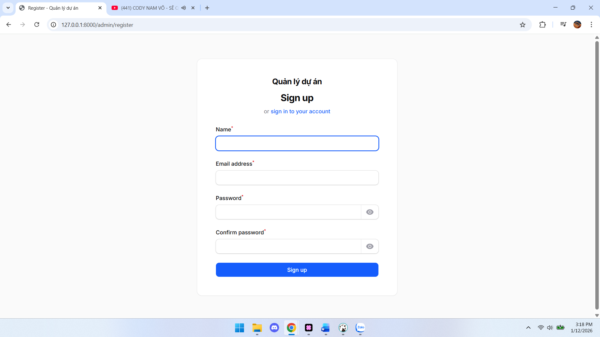
Hình 3.2: Giao diện đăng ký thành viên mới.

3.3.3. Màn hình Tổng quan (Dashboard)
Đây là trung tâm chỉ huy của quản trị viên và thành viên dự án, nơi hiển thị các chỉ số quan trọng nhất (Key Performance Indicators) giúp nắm bắt tình hình hệ thống trong nháy mắt.
Mô tả giao diện Giao diện Dashboard được chia thành 3 khu vực chính:
Hàng trên cùng (Top Stats): Hiển thị 3 thẻ thống kê tổng quan:
Total Projects: Tổng số dự án đang hoạt động.
My Tasks: Số lượng công việc được giao cho cá nhân.
Overdue Tickets: Số lượng công việc đã quá hạn (cảnh báo đỏ).
Khu vực Biểu đồ (Charts Area):
Monthly Ticket Trend: Biểu đồ đường thể hiện xu hướng hoàn thành công việc theo từng tháng.
Tickets Per Project: Biểu đồ tròn/cột so sánh khối lượng công việc giữa các dự án.
Khu vực Chi tiết (Detail View):
Recent Activity: Bảng nhật ký ghi lại ai vừa làm gì (Tạo ticket, comment, đổi trạng thái) theo thời gian thực.
Project Timeline: Gantt chart thu gọn hiển thị tiến độ các dự án lớn.
Logic xử lý kỹ thuật
StatsOverview Widget: Sử dụng cache để đếm nhanh số liệu từ CSDL, tránh query lặp lại mỗi lần F5.
Chart Widgets: Sử dụng thư viện Chart.js (thông qua Filament wrapper) để render HTML Canvas. Dữ liệu được tổng hợp bằng SQL Aggregate Functions (COUNT, GROUP BY date).
RecentActivityTable: Truy vấn bảng activity_log (hoặc bảng custom logs) với giới hạn 10 bản ghi mới nhất, sắp xếp theo created_at desc.
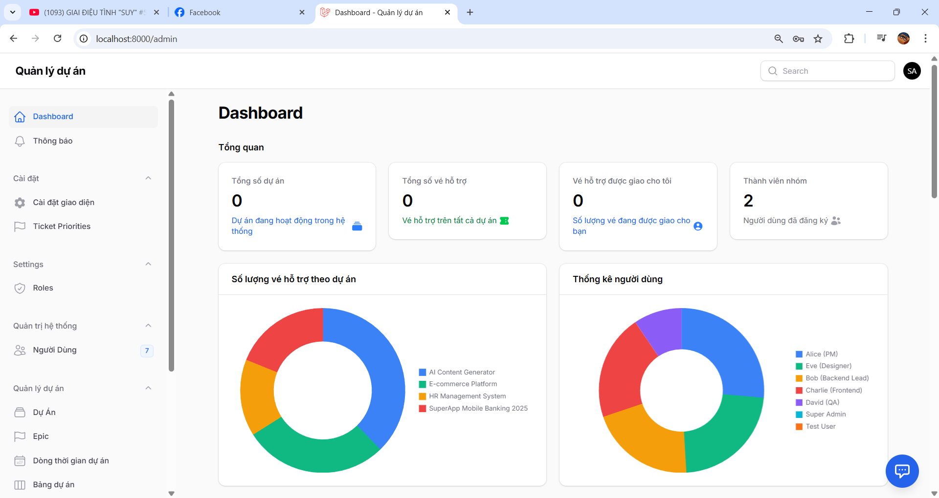
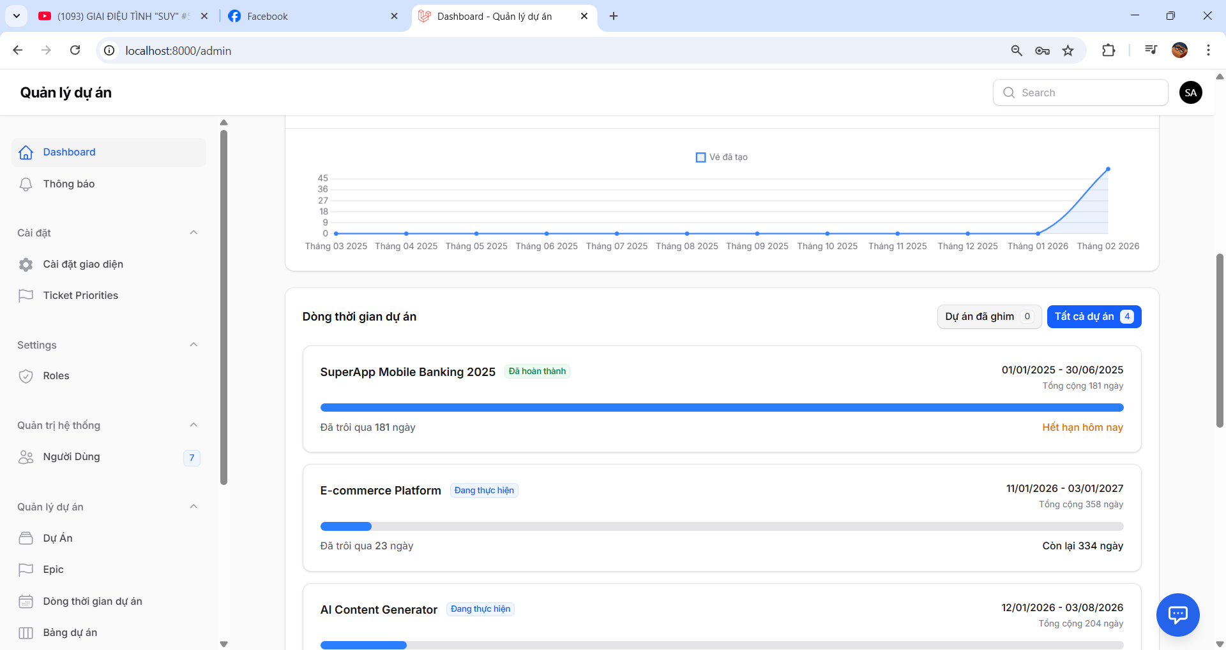
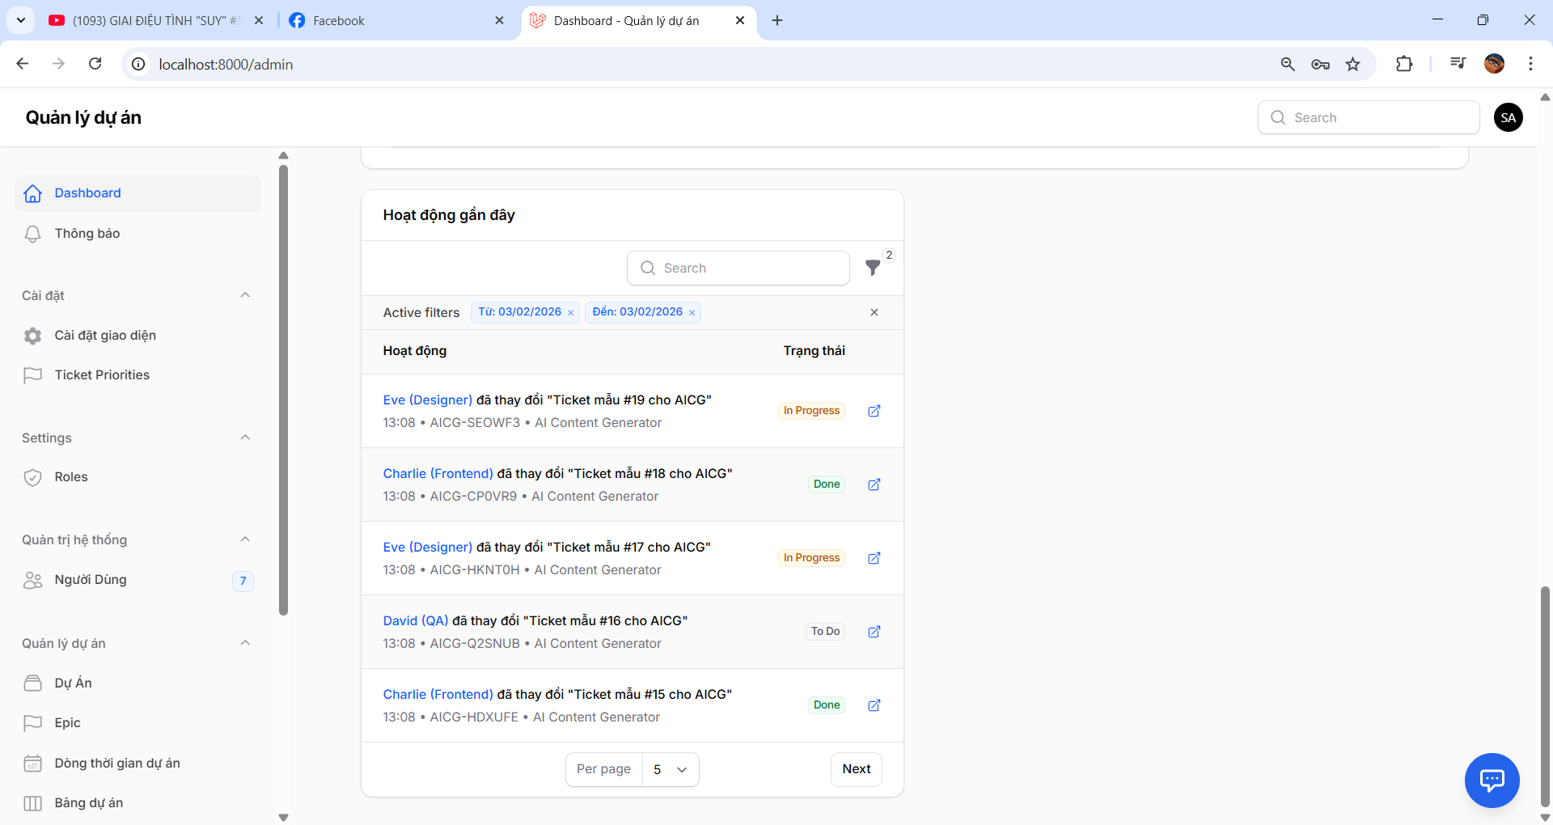
Hình 3.3: Trang Dashboard với các biểu đồ thống kê trực quan.

3.3.4. Phân hệ Quản lý Dự án (Project Management Module)
Đây là phân hệ lõi (Core Module) của hệ thống, được thiết kế để số hóa toàn bộ quy trình phát triển phần mềm từ khâu lập kế hoạch đến khi bàn giao. Phân hệ này bao gồm 4 thành phần chính tương ứng với 4 chức năng nghiệp vụ: Projects (Dự án), Board (Bảng Kanban), Tickets (Công việc), và Epics (Nhóm việc lớn).
3.3.4.1. Quản lý Dự án (Projects)
Chức năng này cho phép khởi tạo "không gian làm việc" cho một nhóm người dùng cụ thể.
Giao diện quản trị (Interface)
Danh sách Dự án (List View):
Hiển thị: Tên dự án, Mã tiền tố (Prefix - VD: PROJ-), Khách hàng, Thanh tiến độ (Progress Bar), và Badges cảnh báo trạng thái (Sắp hết hạn, Đã ghim).
Bộ lọc (Filters): Lọc theo trạng thái (Active/Archived), Thời gian tạo.
Form Khởi tạo (Create/Edit Form):
Settings: Cấu hình Prefix vé (bắt buộc duy nhất), Màu sắc nhận diện.
Cờ tính năng: Is Pinned (Ghim lên Dashboard), Create Default Statuses (Tự động sinh bộ trạng thái chuẩn Scrum: Backlog -> Done).
Project Health Check: Một màn hình đặc biệt quét các chỉ số sức khỏe của dự án:
Cảnh báo nếu thiếu Project Manager.
Cảnh báo nếu dự án không có thành viên nào hoạt động.
Cảnh báo các vé quá hạn (Overdue Tickets).
Logic kỹ thuật (Technical Logic)
Controller: App\Filament\Resources\Projects\ProjectResource.
Global Scope: Sử dụng Eloquent Builder để phân quyền dữ liệu. Super Admin thấy toàn bộ dự án.
User thông thường chỉ nhìn thấy dự án mà họ được gán trong bảng trung gian project_users.
Dynamic Validations: Khi tạo dự án, hệ thống kiểm tra ticket_prefix có bị trùng với dự án khác không để tránh xung đột mã vé.
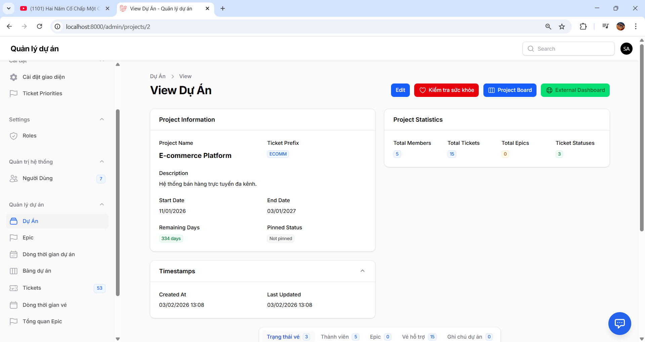
3.3.4.2. Bảng Điều phối Công việc (Kanban Board)
Trung tâm tác nghiệp hàng ngày của đội dự án, được xây dựng theo phương pháp Agile/Scrum.
Giao diện tương tác
Workflow Columns: Các cột trạng thái được sinh động từ CSDL (ticket_statuses). Mỗi dự án có thể có quy trình khác nhau (VD: Dự án A có cột QA, Dự án B thì không).
Ticket Card: Thẻ công việc hiển thị thông tin vắn tắt: Tiêu đề, Avatar người làm, Màu ưu tiên.
Panel Tác vụ:
Bộ lọc thành viên (User Filter): Cho phép PM lọc xem "Hôm nay ông A đang làm gì?".
Sắp xếp (Sorting): Sắp xếp vé trong cột theo ngày hết hạn (Due Date) hoặc độ ưu tiên (Priority).
Quick Actions: Tạo nhanh vé mới ngay tại cột mong muốn mà không cần chuyển trang.
Livewire Technology: Bảng Kanban được viết bằng Livewire, cho phép tương tác mượt mà không cần tải lại trang (Single Page Application feel).
Drag & Drop Event:
Người dùng kéo thẻ từ cột A sang cột B.
Frontend gửi request Ajax chứa ticket_id và new_status_id.
Backend (
ProjectBoard.php) kiểm tra quyền hạn (
canManageTicket).
Nếu hợp lệ: Cập nhật CSDL và phát sự kiện ticket-updated để các widget khác tự làm mới dữ liệu.
Nếu không hợp lệ: Hiển thị thông báo lỗi "Quyền bị từ chối" (Notification Toast).

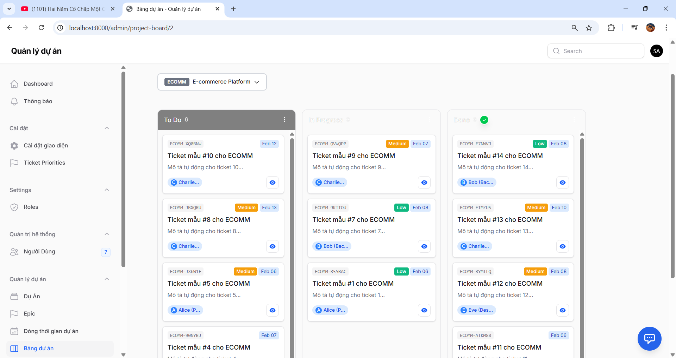
3.3.4.3. Quản lý Vé hỗ trợ chi tiết (Detailed Ticket Management)
Nơi lưu trữ chi tiết yêu cầu công việc, bug, hoặc task.
Giao diện chi tiết
Rich Text Editor: Trình soạn thảo văn bản hỗ trợ định dạng đậm/nghiêng, chèn ảnh, upload video minh họa lỗi.
Sidebar thông tin:
Assignees: Giao việc cho một hoặc nhiều người (Multi-select).
Priority: Mức độ khẩn cấp (Critical, High, Medium, Low).
Epic: Gắn vé vào một nhóm việc lớn.
Due Date: Hạn chót hoàn thành.
Logic ràng buộc dữ liệu (Advanced Data Binding)
Dynamic Dependent Fields: Các trường chọn (Select) có mối quan hệ phụ thuộc lẫn nhau:
Khi chọn Project A, trường Assignees tự động lọc chỉ hiện thành viên của Project A.
Trường Epic và Status cũng tự động tải lại danh sách thuộc Project A tương ứng.
Kỹ thuật sử dụng: ->live(), ->afterStateUpdated(), và ->relationship(modifyQueryUsing: ...).
Permission Gate:
viewAny: Ai cũng xem được danh sách vé của dự án mình tham gia.
update: Chỉ người tạo, người được giao việc, hoặc PM mới có quyền sửa vé.
delete: Chỉ PM hoặc Admin mới có quyền xóa vé.
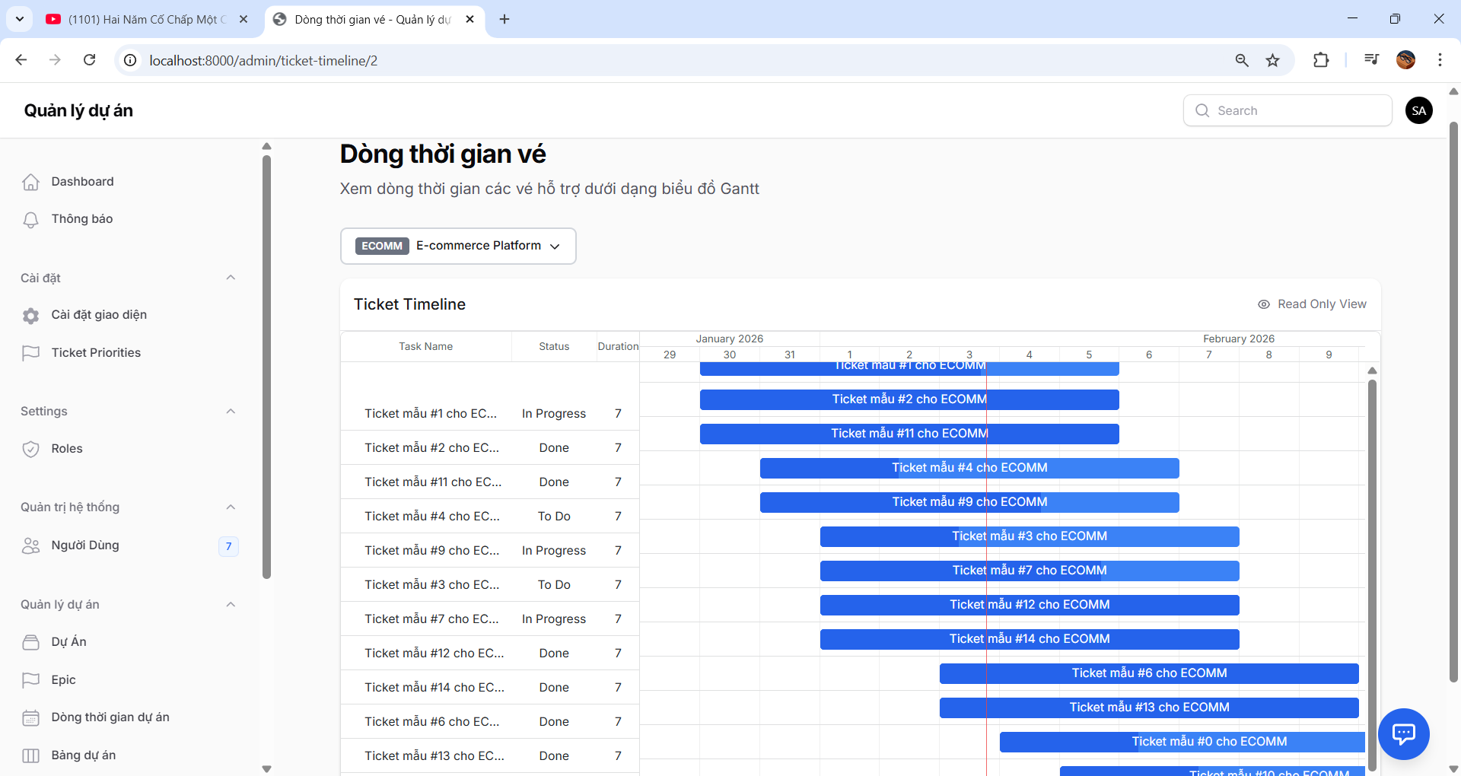
3.3.4.4. Quản lý Epic (Nhóm việc lớn)
Dùng để gom nhóm các vé nhỏ vào một mục tiêu lớn (VD: "Module Thanh toán", "Nâng cấp giao diện Mobile").
Chức năng
Roadmap Planning: Epic có start_date và end_date, giúp PM vẽ được lộ trình phát triển.
Progress Tracking: Hệ thống tự động đếm bao nhiêu vé trong Epic đã hoàn thành (is_completed) để tính % tiến độ của Epic đó.

3.3.5. Trợ lý ảo thông minh (AI Copilot Integration)
Đây là tính năng đột phá nhất của hệ thống, tích hợp mô hình ngôn ngữ lớn (LLM - Large Language Model) để hỗ trợ quản trị viên và thành viên dự án tra cứu thông tin nhanh chóng thông qua hội thoại tự nhiên.
Mô tả giao diện (Interface Description)
Floating Chat Widget: Biểu tượng chat luôn hiển thị ở góc dưới bên phải màn hình (Global Floating Action Button), cho phép người dùng gọi AI ở bất kỳ trang nào.
Chat Window:
Header: Tiêu đề "AI Project Copilot" và nút thu nhỏ.
Message List: Hiển thị lịch sử hội thoại dạng bong bóng chat (Left: AI, Right: User).
Typing Indicator: Hiệu ứng "đang gõ..." khi AI đang xử lý (Loading state).
Input Area: Ô nhập liệu hỗ trợ gửi tin nhắn bằng phím Enter.
Các Use Case chính
Tra cứu nhanh: "Dự án này có bao nhiêu ticket đang quá hạn?"
Phân tích rủi ro: "Tại sao tiến độ dự án Mobile App lại chậm?" (AI phân tích dựa trên số lượng bug và ticket chưa hoàn thành).
Gợi ý giải pháp: "Làm sao để fix lỗi 'SSL certificate'?" (AI sử dụng kiến thức lập trình chung để gợi ý).
Logic xử lý kỹ thuật (Technical Logic)
Hệ thống sử dụng kỹ thuật RAG (Retrieval-Augmented Generation) đơn giản hóa để cung cấp ngữ cảnh cho AI.
Quy trình xử lý (Data Flow):
Context Detection: Khi người dùng đặt câu hỏi, hệ thống (
AiCopilotService) phân tích từ khóa để xác định dữ liệu cần thiết.
Nếu hỏi về "ticket quá hạn" -> Query DB lấy danh sách ticket có due_date < now().
Nếu hỏi về "tôi" -> Lọc các ticket được gán cho auth()->id().
Prompt Engineering: Dữ liệu tìm được sẽ được gắn vào một System Prompt ẩn:
"Bạn là AI Copilot chuyên nghiệp...
Thông tin dự án hiện tại:
[Ticket #101] Fix Login Bug (Status: Todo, Assignee: Huy)
[Ticket #102] API Payment (Status: Done)
Hãy trả lời câu hỏi của user dựa trên thông tin trên."
Model Inference: Gửi Prompt đã làm giàu dữ liệu đến OpenAI GPT-3.5-turbo qua API.
Response Handling: Kết quả trả về được hiển thị ngay lập tức lên giao diện Livewire (
ProjectChat.php).
Điểm đặc biệt:
Context-Aware: AI tự động nhận biết người dùng đang đứng ở dự án nào ($projectId từ URL) để trả lời chính xác, không bị nhầm lẫn sang dự án khác.
SSL Handling: Custom HTTP Client cấu hình để bỏ qua xác thực SSL (hữu ích cho môi trường Local/Dev Windows).
TIP
Vị trí chèn ảnh:
Chụp giao diện Chatbot đang mở, hiển thị câu trả lời thông minh của AI về danh sách ticket quá hạn. Chú thích ảnh: Hình 3.5: AI Copilot hỗ trợ tra cứu thông tin dự án theo ngữ cảnh.

3.4. Kịch bản vận hành thực tế (Case Study)
Để kiểm chứng khả năng hoạt động của hệ thống, chúng ta sẽ đi qua một kịch bản sử dụng thực tế: Triển khai dự án "Xây dựng Website E-commerce".
Kịch bản này bao gồm đầy đủ các bước từ khởi tạo, thực hiện đến giám sát, với sự tham gia của 3 vai trò:
Admin (Quản trị viên)
Project Manager (Ông Hùng)
Developer (Anh Nam)

Bước 1: Khởi tạo hệ thống (Vai trò: Admin)
Hành động: Admin đăng nhập vào hệ thống, truy cập trang Users.
Thao tác:
Tạo tài khoản cho PM: hung.pm@company.com (Vai trò: Project Manager).
Tạo tài khoản cho Dev: nam.dev@company.com (Vai trò: Developer).
Kết quả: Hệ thống gửi email xác thực và mật khẩu tạm thời cho hai nhân viên này.
Bước 2: Thiết lập Dự án (Vai trò: Project Manager)
Hành động: Ông Hùng đăng nhập, vào mục Projects -> Create New.
Thao tác:
Nhập tên dự án: "Website Bán Hàng 2024".
Nhập Prefix: WEB (Hệ thống sẽ sinh mã ticket WEB-1, WEB-2...).
Thiết lập ngày: 01/03/2026 - 30/06/2026.
Mời thành viên: Add nam.dev vào danh sách thành viên dự án.
Kết quả: Dự án được tạo. Anh Nam nhận được thông báo "Bạn đã được thêm vào dự án Website Bán Hàng".
Bước 3: Lập kế hoạch công việc (Vai trò: Project Manager)
Hành động: Ông Hùng vào trang chi tiết dự án, chuyển sang tab Kanban hoặc Tickets.
Thao tác:
Tạo một Epic: "Module Thanh toán".
Tạo Ticket 1: "Thiết kế Database giỏ hàng".
Priority: High.
Assignee: Anh Nam.
Due Date: 05/03/2026.
Tạo Ticket 2: "Tích hợp cổng VNPay".
Priority: Critical.
Assignee: Anh Nam.
Kết quả: Trên bảng Kanban xuất hiện 2 thẻ WEB-1 và WEB-2 ở cột To Do.
Bước 4: Thực hiện công việc (Vai trò: Developer)
Hành động: Anh Nam đăng nhập, thấy thông báo chuông: "Ông Hùng assigned you to WEB-1".
Thao tác 1 (Nhận việc):
Click vào thông báo để mở chi tiết Ticket WEB-1.
Đọc mô tả, tải file đính kèm (nếu có).
Chuyển trạng thái từ To Do -> In Progress.
Thao tác 2 (Báo cáo):
Sau 2 ngày code xong, Anh Nam comment vào ticket: "Đã thiết kế xong E-R Diagram, nhờ sếp review".
Kéo thả ticket WEB-1 sang cột Review.
Kết quả: Hệ thống ghi log thời gian Anh Nam làm việc để tính vận tốc (Velocity).
Bước 5: Kiểm tra và Đánh giá (Vai trò: Project Manager)
Hành động: Ông Hùng vào bảng Kanban, thấy WEB-1 đang ở cột Review.
Thao tác:
Kiểm tra code/tài liệu đính kèm.
Comment: "Ok, duyệt nhé".
Kéo ticket sang cột Done.
Kết quả: Thanh tiến độ dự án tăng lên. Ticket WEB-1 được đánh dấu hoàn thành (is_completed = true).
Bước 6: Phân tích sức khỏe dự án bằng AI (Vai trò: Project Manager)
Tình huống: Dự án đã chạy được 2 tuần. Ông Hùng muốn biết liệu có kịp tiến độ không.
Hành động: Truy cập tab Health Check.
Hệ thống xử lý:
Tự động quét: Có 1 ticket (WEB-2) đã quá hạn 1 ngày.
Tính toán: Tốc độ hiện tại 0.5 ticket/ngày -> Dự báo sẽ trễ hạn 3 ngày.
Gửi dữ liệu sang OpenAI.
Kết quả hiển thị:
Trạng thái: ⚠️ At Risk (Có rủi ro).
AI Khuyên: "Dự án đang chậm tiến độ ở Module Thanh toán. Ticket WEB-2 của 'nam.dev' đang là nút thắt cổ chai. Cần bổ sung thêm nhân sự hoặc gia hạn deadline."
Bước 7: Điều chỉnh
Hành động: Dựa trên lời khuyên AI, Ông Hùng quyết định cắt bớt tính năng phụ hoặc invite thêm dev mới vào hỗ trợ Anh Nam.

Kiểm thử
